Slovenská technická univerzita v Bratislave

Fakulta informatiky a informačných technológií

FIIT-5212-56167

**Bc. Marek Hlaváč**

Použitie gramatického roja pre vývoj agenta v hre Robocode

Diplomová práca

Vedúci práce: prof. RNDr. Jiří Pospíchal, DrSc.

Máj, 2013

Slovenská technická univerzita v Bratislave

Fakulta informatiky a informačných technológií

FIIT-5212-56167

**Bc. Marek Hlaváč**

Použitie gramatického roja pre vývoj agenta v hre Robocode

Diplomová práca

Študijný program: Softvérové inžinierstvo

Študijný odbor: 9.2.5 Softvérové inžinierstvo

Miesto vypracovania: Ústav aplikovanej informatiky, FIIT STU Bratislava

Vedúci práce: prof. RNDr. Jiří Pospíchal, DrSc.

Máj, 2013

Anotácia

Slovenská technická univerzita v Bratislave

FAKULTA INFORMATIKY A INFORMAČNÝCH TECHNOLÓGIÍ

Študijný program: SOFTVÉROVÉ INŽINIERSTVO

Autor: Marek Hlaváč

Diplomový projekt: Použitie gramatického roja v riadení robotických tankov pre hru Robocode

Vedenie diplomového projektu: Prof. RNDr. Jiří Pospíchal, DrSc.

Máj, 2013

Diplomový projekt je zameraný na vytvorenie robotického tanku pre hru Robocode, ktorý prispôsobuje svoje správanie v dynamickom prostredí. Cieľ práce spočíva v použití gramatického roja za účelom evolvovať komplexné správanie robota, ktoré by bolo konkurencieschopné voči existujúcim robotom. Gramatický roj kombinuje gramatickú evolúciu a optimalizáciu rojom častíc za účelom nájsť optimálne riešenia pre dynamické problémy, ktoré sú reprezentované vhodne zvolenou gramatikou. Gramatika definuje povolenú množinu operácií, ktorými je správanie robota ohraničené.

Práca obsahuje podrobnú analýzu použitých metód a existujúcich riešení. Detailne sa venuje návrhu gramatiky, možnostiam modifikácie optimalizačných metód, kvantifikácii kvality riešení a architektúre softvérového prototypu. Následne je rozobratá etapa implementácie, ktorá sa venuje postupu práce a komunikácie medzi jednotlivými softvérovými modulmi. Posledné časti sa týkajú výsledkov testovania nájdených robotov v súbojoch s existujúcimi robotmi. Tento spôsob umožňuje určiť úroveň ich konkurencieschopnosti, odhaliť slabiny a opísať možnosti budúceho vylepšenia.

Annotation

Slovak University of Technology Bratislava

FACULTY OF INFORMATICS AND INFORMATION TECHNOLOGIES

Degree Course: SOFTWARE ENGINEERING

Author: Marek Hlaváč

Diploma project: Using grammatical swarm robotic control in tanks for the game Robocode

Supervisor: Prof. RNDr. Jiří Pospíchal, DrSc.

2012, May

Master thesis is focused on creating a robotic tank for Robocode game which adapts its behavior in dynamic environments. The main objective of the work lies in the usage of grammatical swarm to evolve complex robot behavior that is based on improving robots competitiveness against existing robots. Grammatical swarm combines grammatical evolution and particle swarm optimization to find optimal solutions for dynamic problems which are represented by properly chosen grammar. The grammar defines a set of allowed operations that bounds the options of robot`s behavior.

The document contains a detailed analysis of applied methods and existing solutions to the problem. Several chapters discussed the grammar design, possible modification of optimization methods, quality quantification of solutions and software prototype architecture. Implementation phase describes the work process and communication between individual software modules. The last section is focused on the testing results of designed robots based on battles with existing robots. This method allows to determine their level of competitiveness, identify weaknesses and describe opportunities for future improvements.

Obsah

1 Úvod 1

2 Analýza problému 2

2.1 Opis problémovej oblasti 2

2.2 Evolučné výpočtové techniky 3

2.2.1 Evolučné algoritmy 3

2.2.2 Gramatická evolúcia 4

2.3 Rojová inteligencia 10

2.3.1 Optimalizácia rojom častíc 11

2.4 Gramatický roj 19

2.5 Robocode 21

2.5.1 Robot 22

2.5.2 Pohyb 25

2.5.3 Streľba 25

2.6 Analýza existujúcich riešení 25

2.6.1 GP-Bot 25

2.6.2 Koevolúcia robotov s využitím SCALP 27

3 Opis riešenia 29

3.1 Špecifikácia požiadaviek 29

3.2 Návrh 29

3.2.1 Robot 29

3.2.2 Optimalizácia 30

3.2.3 Gramatika 36

3.2.4 Fitnes funkcia 41

4 Implementácia 43

4.1 Architektúra 43

4.2 Realizácia 44

4.3 Výpočtová zložitosť 45

5 Testovanie 47

5.1 Testovanie behaviorálnej regresie 47

5.1.1 Rumbler 47

5.1.2 Taurus 47

5.1.3 Focus 48

5.1.4 Carousel 48

5.1.5 Phoenix 49

5.2 Testovanie parametrickej regresie 49

5.2.1 Ringo 1.0 49

5.2.2 Flex 1.0 50

5.3 Testovanie symbolickej regresie 51

5.3.1 Ringo 2.0 51

5.3.2 Flex 1.5 51

5.4 Testovanie kvality robotov 52

5.4.1 Testovanie proti manuálne vytvoreným robotom 52

5.4.2 Testovanie proti evolvovaným robotom 53

5.4.3 Testovanie v súťaži LiteRumble 54

5.4.4 Testovanie výpočtovej zložitosti 57

5.5 Porovnanie regresívnych metód generovania programov 58

6 Zhodnotenie 59

6.1 Možné vylepšenia 60

7 Použitá literatúra 61

Príloha A: Inštalačná príručka 62

Príloha B: Používateľská príručka 63

Príloha C: Technická dokumentácia 64

C.1 Existujúce techniky používané v hre Robocode 64

C.1.1 Metódy pohybu 64

C.1.2 Metódy zameriavania 66

C.2 Technické aspekty vývoja robotov 68

C.2.1 Taurus 68

C.2.2 Focus 69

C.2.3 Carousel 70

C.2.4 Phoenix 72

C.2.5 Ringo 1.0 73

C.2.6 Flex 1.0 74

C.2.7 Ringo 2.0 75

C.3 Podrobné výsledky testovania robotov 76

Príloha D: Obsah elektronického média 80

# Úvod

Umelej inteligencii sa v softvérovom inžinierstve venuje čoraz viac pozornosti, pretože si nachádza široké uplatnenie v mnohých softvérových systémoch a disponuje obrovským potenciálom nasadzovania v budúcnosti. Jednou z oblastí, ktorou sa odborníci aktívne zaoberajú, sú optimalizačné úlohy. Cieľom úloh je aplikácia vhodnej optimalizácie vzhľadom na vlastnosti hľadaného riešenia.

Rozsiahly stavový priestor je hlavným problémom mnohých úloh, ktorých cieľom je vytváranie inteligentných umelých agentov. Agenty sú špecifické tým, že prispôsobujú svoju činnosť okolitému prostrediu za účelom splnenia zadaných cieľov. Pri riešení špecifických úloh musí agent získať znalosť, ktorá predstavuje vhodnú postupnosť krokov smerujúcich k riešeniu. Pri komplexnejších úlohách môže byť postupné prehľadávanie stavového priestoru nemožné z hľadiska výpočtových prostriedkov. Ďalšou komplikáciou je dynamický charakter úloh, ktorý spôsobuje zmenu vlastností problému v čase.

V optimalizačných úlohách tohto druhu sa veľmi často pristupuje k použitiu evolučných výpočtových techník s využitím adaptívnych prístupov riešenia. Z hľadiska adaptívnych umelých agentov patria medzi najrozšírenejšie oblasti aplikácie evolučných techník robotika a herný priemysel. Dôvodom sú pozitívne výsledky nasadenia, flexibilné možnosti aplikácie riešení a jednoduché testovanie vyvinutých riešení.

Primárnym cieľom práce je evolučný návrh gramatiky pretransformovanej do vytvorenia návrhu softvérového prototypu umelého agenta prispôsobujúceho svoje správanie vonkajším vplyvom pomocou špecifikovanej evolučnej techniky. Správanie agenta je opísané zadefinovanou gramatikou, ktorá sa prostredníctvom gramatickej evolúcie v kombinácii s optimalizáciou rojom častíc vyvíja a umožňuje tak vytvárať lepšie a komplexnejšie riešenia agentov.

Druhá časť práce obsahuje postup implementácie robotického tanku pre programovaciu hru Robocode. V hre súťažia proti sebe umelé agenty, pričom ich cieľom je získať čo najviac víťazstiev v súbojoch s inými agentmi. Týmto spôsobom je možné vo fáze testovania kvantifikovať kvalitu riešenia na základe porovnania výsledkov s existujúcimi riešeniami a tým pádom overiť jeho efektívnosť a použiteľnosť.

# Analýza problému

## Opis problémovej oblasti

Pri tvorbe inteligentného agenta je nutné vykonať dôkladnú analýzu vlastností cieľového správania agenta a pravidiel, ktoré musia byť pri hľadaní dodržané. Následne vyvstáva otázka ako vhodne navrhnúť postup hľadania cieľového správania s tým zámerom, aby realizoval zadané ciele správne a efektívne. V prípade, že môžeme niektorý z aspektov v hľadaní optimálneho riešenia vylepšiť, tak je možné transformovať úlohu na optimalizačný problém a metódu vylepšenia nazývať optimalizačnou metódou. Optimalizačný problém je následne možné zadefinovať prostredníctvom:

* cieľovej funkcie opisujúcej problém, ktorý sa snažíme minimalizovať alebo maximalizovať,
* množiny parametrov vstupujúcich do problému,
* množiny ohraničení problému.

Pomocou týchto vlastností sme schopní vytvoriť optimalizačnú metódu, ktorá prehľadáva stavový priestor so zámerom nájsť optimálne riešenie z kandidátskych (aktuálne nájdených) riešení na základe priradenia hodnôt z definičného oboru cieľovej funkcie do oboru hodnôt tak, aby boli všetky ohraničenia problému splnené a funkcia minimalizovaná. Optimalizačné problémy je možné triediť na základe:

* počtu premenných ovplyvňujúcich cieľovú funkciu,
* typu hodnôt premenných (diskrétne, kombinatoriálne...),
* priebehom cieľovej funkcie (lineárny, kvadratický, nelineárny...),
* typu ohraničení problému,
* počtu lokálnych a globálnych optím,
* počtu optimalizačných kritérií (počtu a typu cieľových funkcií).

Pri vytváraní inteligentného agenta musíme zvoliť vhodný návrh optimalizačnej metódy vzhľadom na optimalizáciu hľadania vhodného správania agenta v komplexnom stavovom priestore kandidátskych riešení, pričom treba brať do úvahy dynamický charakter úlohy, ktorý predurčuje agenta k tomu, aby bol schopný prispôsobovať svoje správanie aktuálnemu stavu prostredia.

## Evolučné výpočtové techniky

Evolučné výpočtové techniky (EC - Evolutionary Computation) sú techniky, ktoré sú založené na iteratívnom opakovaní metódy hľadania optimálneho riešenia, ktorej cieľom je zlepšovanie aktuálneho riešenia prostredníctvom výberu z populácie kandidátskych riešení. Populácia je vytváraná pomocou stochastických výberových metód so zámerom nájdenia optimálneho riešenia. Procesy hľadania sú často inšpirované biologickými procesmi evolúcie, pretože evolúcia dokáže produkovať vysoko optimálne výsledky.

### Evolučné algoritmy

Evolučné algoritmy (EA - Evolutionary Algorithms) zahrňujú veľký počet techník, ktoré majú rovnaký základ v biologickej evolúcii, ale odlišujú sa v implementácii. Patria medzi ne genetické algoritmy, genetické programovanie, evolučné programovanie, evolučné stratégie a ďalšie.

Princíp činnosti [1] evolučných algoritmov (Obr. 1) spočíva v práci s populáciou kandidátskych riešení, ktoré sa evolvovaním vylepšujú za účelom nájdenia optimálneho riešenia. Algoritmus začína so vstupnou populáciou jedincov, ktorí predstavujú kandidátske riešenia. Kvalita riešení je vypočítaná pomocou zvolenej fitnes funkcie, ktorá kvantifikuje úroveň jednotlivých riešení. Na jej základe je následne realizovaný výber najlepších riešení. Tieto riešenia budú slúžiť ako rodičovské jedince pre ďalšiu generáciu prostredníctvom zvolenej metódy selekcie. Medzi najpoužívanejšie metódy selekcie patrí:

* náhodná selekcia - jedinci sú vyberaní bez ohľadu na fitnes,
* proporcionálna selekcia (ruleta) - pravdepodobnosť výberu jedinca je priamoúmerná vzhľadom na jeho fitnes,
* selekcia turnajom - jedinci sú náhodne zoskupený do turnajov určitej veľkosti, v ktorých sú vybrané najlepšie riešenia,
* selekcia na základe poradia – jedinci sú vyberaní na základe poradia určeného veľkosťou fitnes,
* elitarizmus – najlepších jedincov ponechávame v populácii nepozmenených.

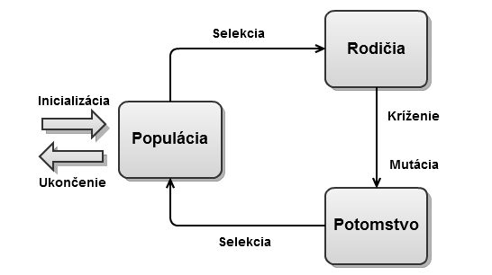

Obr. 1. Model princípu práce evolučných algoritmov.

Pri tvorbe nového potomstva v jednotlivých generáciách sa používajú dva postupy odvodené z biologických mechanizmov:

1. kríženie - krížením dvoch a viacerých rodičov vznikne nový potomok,
2. mutácia - zmena aplikovaná na nových potomkoch.

Kombinovanie metódy selekcie a operátorov kríženia a mutácie vedie k postupnému zlepšovaniu fitnes v jednotlivých generáciách. Evolúcia môže byť v tomto prípade označená ako proces adaptácie vzhľadom na fitnes funkciu. Nutné je spomenúť aj stochastický charakter evolučných procesov, ktorý spočíva najmä pri vytváraní nových riešení pomocou kríženia a mutácie, keďže ich princíp spočíva na náhodných procesoch. Pri selekcii je to podobné, avšak popri stochastických metódach selekcie je možné použiť aj deterministické metódy.

### Gramatická evolúcia

Gramatická evolúcia (GE – Grammatical Evolution) je jeden z najmladších prístupov evolučných výpočtových techník, ktorý je inšpirovaný molekulárnou biológiou a formálnymi gramatikami. Cieľ GE spočíva vo vylepšení gramatík, ktoré sa používajú v genetickom programovaní za účelom riešiť problémy v dynamických prostrediach.

GE je modulárna technika, ktorá má flexibilné možnosti použitia pretože umožňuje aplikovať rôzne vyhľadávacie stratégie a  meniť správanie pri zmene zadefinovanej gramatiky. Explicitne zadefinovaná gramatika umožňuje pomocou GE ľahko generovať riešenia v iných jazykoch. GE bola úspešne použitá pri generovaní riešení pre viaceré jazyky, ako napríklad Java, C/C++, Lisp a iné.

#### Dynamické problémy

Dynamické problémy môžu byť zadefinované [2] prostredníctvom porovnania rozdielov medzi postupom hľadania riešenia v statických a dynamických problémoch. V statických problémoch evolvujeme populáciu riešení, až kým nie sú uspokojené všetky ukončujúce kritéria hľadania. Na druhej strane, v dynamických problémoch sa môžu meniť vlastnosti prostredia alebo fitnes funkcie v prebiehajúcom čase, čo vedie k dynamickým zmenám kritérií hľadania. Práve variabilný časový charakter je pozorovaný v mnohých reálnych problémoch. Pre GE sa v tomto prípade otvárajú rozsiahle možnosti použitia.

Pri riešení dynamických problémov je nutné si vybrať jeden z dvoch prístupov ako riešiť problematiku súvisiacu so zmenou kritérií hľadania. Prvou je úplná výmena populácie po zaznamenanej zmene a druhou je prispôsobenie aktuálnej populácie tejto zmene. Ak nie je zmena kritická, tak je vhodnejšie prispôsobovať populáciu, pretože sa jedná o efektívnejší spôsob. Vytvorené riešenia sú takýmto spôsobom oveľa robustnejšie ako v prípade statických problémov.

Ďalším problémom je rozsiahle množstvo druhov dynamických problémov, ktoré môžu mať rozličné ohraničenia a zmena v čase môže byť vykonávaná akýmkoľvek spôsobom. V prípade viacerých dimenzií, ktoré ovplyvňujú hľadané riešenie sa tak cieľom použitého algoritmu stáva sledovanie optimálneho stavu na úkor hľadania najlepších riešení problému v každom stave. Spôsobuje to, že hľadáme riešenie, ktoré musí mať stabilný charakter pri zmene podmienok. Finálna fitnes v tomto prípade nie je najvyššie zaznamenaná počas priebehu vykonávania algoritmu, ale na jej kvantifikáciu sa musia zvoliť dômyselnejšie techniky.

#### Princíp činnosti

Gramatická evolúcia je podobná genetickému programovaniu v tom, že používa evolučný proces za účelom automatického generovania počítačových programov variabilnej dĺžky. Na rozdiel od genetického programovania používa populáciu genotypov, ktoré sú reprezentované binárnymi alebo číselnými reťazcami [3]. Tie sú následne transformované do fenotypu funkčného programu cez proces transformácie genotypu na fenotyp. Transformácia je realizovaná prostredníctvom použitia gramatiky založenej na Backus Naurovej Forme (BNF), ktorá špecifikuje jazyk vyprodukovaného riešenia. Zámerom procesu transformácie je oddelenie priestoru hľadania a priestoru riešení. Genotypy sú vyvíjané bez znalosti ekvivalentného fenotypu.

Modularita GE umožňuje ľahkú zmenu gramatiky, stratégie prehľadávania a cieľovej funkcie, ktoré môžu byť do GE zasunuté ako externé komponenty (Obr. 2). Modularita GE tak umožňuje použitie vhodnej stratégie prehľadávania na základe vlastností riešeného problému a gramatiky, ktorá sa použije na evolvovanie riešenia pomocou vlastného slovníka.

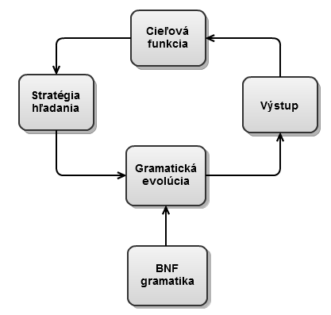

Obr. 2. Prehľad činnosti modulárneho návrhu GE.

#### Generovanie fenotypu

Riešenie problému prostredníctvom GE vyžaduje zadefinovanie BNF gramatiky, ktorá špecifikuje syntax fenotypov programov, ktoré budú produkované GE [2]. BNF gramatika je tvorená štvoricou:

* množinou neterminálnych symbolov N,
* množinou terminálnych symbolov T,
* množinou produkčných pravidiel P,
* počiatočným neterminálnym symbolom S.

Nasledujúca gramatika je vytvorená ako príklad pre ukážku procesu mapovania a ďalších techník gramatickej evolúcie.

N = {<vyraz>, <operator>, <operand>, <premenna>}

T = {1, 2, 3, 4, +, -, /, *, x, y}

S = {<vyraz>}

P:

<vyraz>::= <vyraz><operator><vyraz> (0)

| <operand> (1)

<operator>::= + (0)

| - (1)

| / (2)

| * (3)

<operand>::= 1 (0)

| 2 (1)

| 3 (2)

| 4 (3)

| <premenna> (4)

<premenna>::= x (0)

| y (1)

Gramatická evolúcia aplikuje pre vstupnú gramatiku výraz:

Pravidlo = c % r,

ktorý vyberie jednu z možností produkčných pravidiel P pre konkrétny neterminálny symbol z N. Parameter *c* je genetický kód a *r* je počet dostupných produkčných pravidiel, ktoré sú prístupné pre aktuálny neterminálny symbol. Obr. 3 a Tab. 1 opisujú jeden z možných scenárov procesu transformácie. Prvým krokom je prevod binárneho reťazca na celočíselný reťazec, pričom je použitých 8 bitov pre zakódovanie genetického kódu. Čísla v tomto reťazci postupne označujú výber produkčných pravidiel z BNF gramatiky, ktoré následne transformujú prvý neterminálny symbol v aktuálnej sekvencii podľa vybraného pravidla na základe kódu v reťazci, až kým nie sú nahradené všetky neterminálne symboly a teda vytvorený program pozostávajúci zo sekvencie terminálnych symbolov.

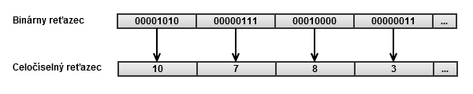

Obr.3. Ukážka reprezentácie genotypu.

Tab.1. Ukážka transformácie genotypu na fenotyp.

|  |  |  |  |
| --- | --- | --- | --- |
| Kód | Selekcia | Pravidlo | Stav sekvencie |
| - | - | - | <vyraz> |
| 10 | 10 % 2 = 0 | <vyraz><operator><vyraz> | <vyraz><operator><vyraz> |
| 7 | 7 % 2 = 1 | <operand> | <operand><operator><vyraz> |
| 8 | 8 % 5 = 3 | 4 | 4<operator><vyraz> |
| 3 | 3 % 4 = 3 | * | 4*<vyraz> |
| 4 | 4 % 2 = 0 | <vyraz><operator><vyraz> | 4*<vyraz><operator><vyraz> |
| 7 | 7 % 2 = 1 | <operand> | 4*<operand><operator><vyraz> |
| 9 | 9 % 5 = 4 | <premenna> | 4*<premenna><operator><vyraz> |
| 5 | 5 % 2 = 1 | y | 4*y<operator><vyraz> |
| 12 | 12 % 4 = 0 | + | 4*y+<vyraz> |
| 1 | 1 % 2 = 1 | <operand> | 4*y+<operand> |
| 10 | 10 % 5 = 0 | 1 | **4*y+1** |

Proces transformácie môže byť ukončený jedným z troch spôsobov:

1. Kompletný program je vytvorený ešte pred ukončením sekvencie genotypu.
2. Pri predčasnom konci sekvencie genotypu sa pokračuje znova od začiatku sekvencie genotypu, pričom transformácia musí byť ukončená pod zadefinovaný maximálny prah, ktorý predstavuje najväčší možný počet transformácií.
3. Ak sa prekročí povolený limit transformácií pravidiel a v sekvencii sa stále nachádzajú neterminálne symboly, tak je transformácia pozastavená a jedinec je ocenený najhoršou fitnes.

#### Mutácia a kríženie

Mutácia je realizovaná prostredníctvom výmeny bitu v bitovom reťazci alebo hodnoty v celočíselnom reťazci na inú náhodnú hodnotu. Keďže mutácia sa vykonáva na genotype, tak môže nastať prípad, že po vykonaní mutácie bude jej efekt neutrálny. Neutrálna mutácia sa prejavuje na strane fenotypu, keď sa dva rôzne genotypy transformujú do rovnakého fenotypu.

Kríženie je vždy jednobodové a realizuje sa medzi dvoma sekciami genetického kódu dvoch rodičov [4], ktorý je zobrazený na Obr. 4. Pre ilustráciu je postup transformácie znázornený ako strom, v ktorom sú prepojené jednotlivé zmeny symbolov.

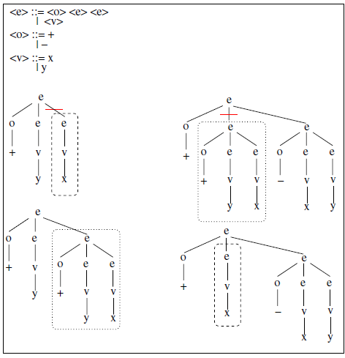

Obr.4. Aplikácia jednobodového kríženia.

Problém kríženia spočíva v efekte nenaplnenia (angl. ripple effect), ktorý je možné sledovať na strane fenotypu po označení časti genetického kódu, ktorá sa bude krížiť. V tomto kroku sa môže kontext genetického materiálu jedného rodiča líšiť od kontextu druhého rodiča. Riešením problému je vytvorenie dodatočného zásobníka, ktorý si bude pamätať orezané vetvy stromu [5]. V prípade nutnosti sa použijú vetvy zo zásobníku na doplnenie neurčeného kontextu nového jedinca, ktorý vznikol po krížení (Obr. 5).

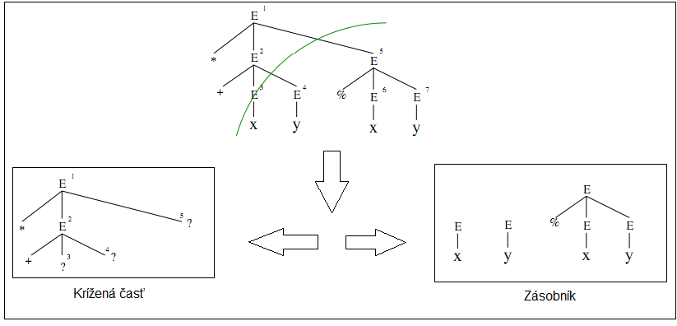

Obr. 5. Ukážka stavu kríženia pri predchádzaní efektu nenaplnenia.

## Rojová inteligencia

V kontexte hľadania riešenia v stavovom priestore je možné použiť techniku hľadania na základe rojov. Rojom (angl. swarm) môžeme označiť spolupracujúcu skupinu jedincov, ktorí sa snažia nájsť riešenie na určitý problém. Detailnejšia definícia je označenie roja ako dynamickej skupiny agentov, ktorá medzi sebou komunikuje priamou alebo nepriamou cestou, pričom ich konanie je obmedzené lokálnym prostredím, v ktorom sa aktuálne nachádzajú [6]. Pod lokálnym prostredím rozumieme špecifickú časť stavového priestoru riešenia problému vzhľadom na možný globálny priestor riešenia problému.

Interakcie medzi agentmi vedú k rôznym stratégiám distribuovaných a kolektívnych riešení problémov. Riešenie problémov prostredníctvom konkrétnych stratégií môžeme v kontexte roja označiť ako rojovú inteligenciu (SI - Swarm Intelligence), ktorá je podmienená interakciami medzi jedincami roja. Podstatu inteligencie roja je možné sledovať v situáciách, ktorých cieľom je priniesť úžitok všetkým jeho jedincom na základe ich vzájomnej kooperácie, pričom jedinci nepoznajú globálny stav prostredia, v ktorom sa nachádzajú. Jedinci sa snažia konať v rámci skupinovej interakcie so zámerom splnenia ich globálneho cieľa prostredníctvom výmeny lokálne dostupných informácií, ktoré sú postupne posielané naprieč celou skupinou, čo v konečnom dôsledku znamená, že efektivita hľadania riešenia problému je vyššia pri hľadaní viacerých kooperatívnych jednotlivcov ako keby ho mal riešiť jedinec sám. Na základe tohto princípu je možné SI označiť aj ako kolektívnu inteligenciu.

SI dala podnet vzniku novým výpočtovým metódam a technikám [7], ktoré sú označované pod pojmom výpočtová rojová inteligencia (CSI - Computational Swarm Intelligence). CSI je postavená na základe znalostí z SI a ústi do konkrétnych typov algoritmických riešení pre komplexné problémy. Hlavnou inšpiráciou výpočtových modelov sú rojové systémy nachádzajúce sa v prírode, ako napríklad mraveniská, včelie úle, húfy rýb a kŕdle vtákov. V týchto biologických systémoch majú jedinci relatívne jednoduché správanie, ale z globálneho hľadiska je ich kolektívne správanie veľmi komplexné. Správanie jedincov je definované trojicou pravidiel:

1. Vyhýbanie sa kolízii – cieľom je vyhnúť sa kolízii s blízkymi jedincami v roji.
2. Prispôsobovanie rýchlosti – cieľom je prispôsobiť rýchlosť pohybu susedným jedincom.
3. Zoskupovanie – každý jedinec sa snaží udržať čo najbližšie pri susedných jedincoch.

Komplexné správanie sa vyvíja v čase na základe interakcií medzi jedincami. Výsledné správanie roja nie je vlastníctvom žiadneho jedinca a zvyčajne sa nedá predurčiť alebo vydedukovať zo základného správania jedincov, ale je možné ho označiť ako kolektívne správanie podnietené sociálnym aspektom jedincov, ktoré formuje a ovplyvňuje roj. Na druhej strane, je možné sledovať cyklický vplyv medzi správaním roju a jedincami. Roj ovplyvňuje podmienky, podľa ktorých jedinci konajú a jedinci spätne vykonávajú akcie, ktoré ovplyvňujú roj. Na základe tohto faktu je nutné si uvedomiť, že interakcia a kooperácia je základným činiteľom SI.

Interakcia medzi jedincami udržiava skúsenosť a znalosť získanú z okolitého prostredia, čo zaručuje dynamické prispôsobovanie sa novým podmienkam. Interakciu je v biologických rojových systémoch možné rozdeliť do dvoch typov:

* priama interakcia – fyzický, audiovizuálny alebo iný percepčný kontakt,
* nepriama interakcia – lokálne zmeny prostredia.

Základnými princípmi SI sú [8]:

1. Princíp blízkosti (proximity) – skupina jedincov by mala byť schopná vykonávať jednoduché priestorové a časové výpočty, ktoré predstavujú priame vykonanie aktivity vychádzajúce zo správania, pričom zámer je maximalizácia úžitku pre skupinu.
2. Kvalitatívny princíp – skupina jedincov by mala byť schopná reagovať na faktory v prostredí.
3. Princíp rôznorodých reakcií – skupina jedincov by nemala odpovedať na aktivity vždy rovnakými spôsobmi.
4. Princíp stability – skupina jedincov by nemala meniť svoje správanie za každým, keď sa zmení prostredie.
5. Princíp adaptability – skupina jedincov musí byť schopná zmeniť svoje správanie, keď je výsledok zmeny pozitívny.

Nasledujúca kapitola sa venuje jednej z najrozšírenejších techník, a to optimalizácii rojom častíc, ktorá vychádza z rojovej inteligencie. Obsah kapitoly je spracovaný podľa zdroja [7], ktorý pokrýva všetky aspekty tejto techniky.

### Optimalizácia rojom častíc

Optimalizácia rojom častíc (PSO - Particle Swarm Optimization) je postavená na základe sociálno-psychologického modelu vplyvu a učenia sa. Jedinci v roji častíc majú zadefinované jednoduché správanie – opakovať správanie najúspešnejšieho jedinca spomedzi susedných jedincov.

Algoritmus PSO pracuje s rojom častíc, z ktorých každá častica predstavuje možné riešenie. V analógii s evolučnými algoritmami je možné povedať, že roj predstavuje populáciu a častice jedincov. Častice prechádzajú viacrozmerným priestorom hľadania, kde pozícia každej častice je vypočítaná na základe vlastnej skúsenosti a skúseností susedných častíc.

PSO sa drží princípov rojovej inteligencie, ktoré sú zadefinované v kapitole 2.2.2. Princíp blízkosti je adresovaný viacrozmernými priestorovými výpočtami, ktoré sú vykonávané v niekoľkých krokoch. Roj reaguje na faktor kvality prostredia najlepšou osobnou pozíciou jedinca a najlepšou pozíciou susedov. Prostredníctvom výmeny odpovedí medzi najlepšími pozíciami s inými susedmi je zachovaný princíp rôznorodých reakcií. Princíp stability je tvorený zmenou stavu v prípadoch vylepšenia najlepšej lokálnej alebo globálnej pozície. Adaptívny princíp sa preukazuje pri podmienenej zmene stavu na základe najlepšej lokálnej a globálnej pozície.

#### Model PSO

Pozícia častice je pre každú iteráciu výpočtu podmienená jej rýchlosťou $v_{i}(t)$ a aktuálnou pozíciou $x_{i}\left(t\right)$. Výpočet novej pozície $x_{i}\left(t+1\right)$ je realizovaný nasledovne:

|  |  |  |
| --- | --- | --- |
|  | $$x_{i}\left(t+1\right)= x_{i}\left(t\right)+v_{i}(t+1)$$ | (2.1) |

kde vektor rýchlosti zabezpečuje proces optimalizácie a reflektuje znalosti získané na základe vlastnej a cudzej skúsenosti (Obr. 6). Vlastná znalosť častice sa označuje ako kognitívna zložka a cudzia znalosť získaná od inej častice ako sociálna zložka rovnice rýchlosti.

Stav a správanie častice môžeme definovať prostredníctvom:

1. vektoru rýchlosti $v_{i}\left(t\right)$– ktorý predstavuje vnútorný stav častice v aktuálnom čase,
2. kognitívnej zložky – ktorá tvorí základ tendencie častice vracať sa k miestam, ktoré ich uspokojovali najviac,
3. sociálnej zložky – ktorá predstavuje spoločenskú normu a pravidlá, ktoré sa snažia častice udržať.

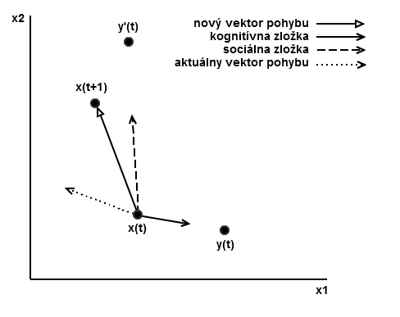

Obr. 6. Ukážka vplyvu zložiek a aktuálneho stavu na vektor pohybu častice v dvojdimenzionálnom priestore.

Model PSO je rozdelený na dva hlavné algoritmy Global Best PSO (gbest PSO) a Local Best PSO (lbest PSO), ktoré sú závislé na kognitívnom a sociálnom komponente vektora rýchlosti. Postup činnosti algoritmov je veľmi podobný, ale líšia sa v topológii sociálnej sieti častíc a v rovniciach použitých na výpočet rýchlosti a najlepších pozícii.

#### Global Best PSO

V gbest PSO susedí každá častica s ostatnými časticami v roji. Topológiu vzťahov v tejto sieti častíc je možné vykresliť prostredníctvom hviezdicovej topológie (Obr. 7), pre ktorú platí, že častice si aktualizujú sociálnu zložku na základe najlepšej pozície v roji. Keďže prepojenosť častíc je úplná, tak dôsledkom je rýchlejšia konvergencia k riešeniu na úkor zníženej rozmanitosti riešení.

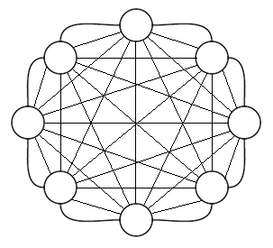

Obr. 7. Hviezdicová topológia siete častíc v gbest PSO.

V tomto prípade je výpočet rýchlosti častice v nasledujúcom kroku realizovaný nasledovne:

|  |  |  |
| --- | --- | --- |
|  | $$v_{ij}\left(t+1\right)= v_{ij}\left(t\right)+c_{1}r_{1}\left(t\right)\left[y_{ij}\left(t\right)-x_{ij}\left(t\right)\right]+c_{2}r_{2}(t)\left[{\hat{y}}_{j}(t)-x_{ij}(t)\right]$$ | (2.2) |

kde $v_{ij}\left(t\right)$ je rýchlosť častice $i$ pre dimenzie $j=1,…,n$ v čase $t$, $x_{ij}\left(t\right)$ je pozícia častice $i$ v dimenzii $j$ v čase $t$, $c_{1}$ a $c_{2}$ sú pozitívne akceleračné konštanty určujúce veľkosť príspevku kognitívneho a sociálneho komponentu a $r_{1j}\left(t\right), r_{2j}(t)\sim U(0,1)$ sú náhodné hodnoty v rozsahu [0,1] získané z rovnomerného rozdelenia. Tieto náhodné hodnoty reprezentujú stochastickú časť algoritmu.

Najlepšia pozícia častice získaná na základe vlastnej skúsenosti $y_{i}$ pre časticu $i$ je najlepšia navštívená pozícia od začiatku algoritmu. Pri riešení problému maximalizácie úžitku vypočítame najlepšiu pozíciu v ďalšom kroku nasledovne:

|  |  |  |
| --- | --- | --- |
|  | $$y_{ij}\left(t+1\right)=\left\{\begin{aligned}y_{i}\left(t\right), ak f\left(x_{i}\left(t+1\right)\right)≤f(y_{i}(t)) \\ x_{i}\left(t+1\right), ak f\left(x_{i}\left(t+1\right)\right)>f(y_{i}(t))\end{aligned}\right.$$ | (2.3) |

kde $f$ je fitnes funkcia. Podobne ako v evolučných algoritmoch, tak aj v PSO je kvalita častice (resp. kvalita riešenia) kvantifikovaná fitnes funkciou.

Globálne najlepšia pozícia v roji je vybratá ako maximálna hodnota spomedzi všetkých častíc v roji:

|  |  |  |
| --- | --- | --- |
|  | $$\hat{y}\left(t\right)=\max{ \{f(x_{0}\left(t\right), …,f(x_{n}\left(t\right))\}}$$ | (2.4) |

*Pseudokód algoritmu gbest PSO pre roj R*:

**repeat**

**for each** castica $i=1,…, R.length$**do**

**if $f(R.x_{i})>f(R.y_{i})$**  **then**

$R.y_{i}= R.x_{i}$

**end**

**if $f(R.y_{i})>f(R.\hat{y})$**  **then**

$R.\hat{y}=R.y_{i}$

**end**

**end**

**for each** castica $i=1,…, R.length$**do**

vypocitaj rychlost pomocou rovnice 2.2

vypocitaj poziciu pomocou rovnice 2.1

**end**

**until** podmienka ukoncenia

#### Local Best PSO

Pre lbest PSO platí, že okolia susedov každej častice sú menšie ako v gbest PSO. Topológia siete vzťahov medzi časticami je prstencová (Obr. 8). Na rozdiel od gbest PSO je lbest PSO menej prepojený, čo spôsobuje zvýšenú rozmanitosť riešení. Väčšia rozmanitosť znižuje šancu na uviaznutie v lokálnom minime, avšak na úkor pomalšej konvergencie k riešeniu.

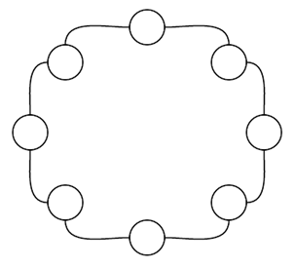

Obr. 8. Prstencová topológia siete častíc v lbest PSO.

Rýchlosť je vypočítaná podobne ako v prípade gbest PSO:

|  |  |  |
| --- | --- | --- |
|  | $$v_{ij}\left(t+1\right)= v_{ij}\left(t\right)+c_{1}r_{1}\left(t\right)\left[y_{ij}\left(t\right)-x_{ij}\left(t\right)\right]+c_{2}r_{2}(t)\left[{\hat{y}}_{ij}(t)-x_{ij}(t)\right]$$ | (2.5) |

s tým rozdielom, že ${\hat{y}}_{ij}$ určuje najlepšiu pozíciu, ktorá bola nájdená medzi susednými časticami $i$ pre dimenziu $j$. Lokálne najlepšia pozícia ${\hat{y}}_{i}$ je teda najlepšia pozícia nájdená v množine susedov častice.

Dôležitou súčasťou metódy lbest PSO je dodatočné pridelenie informácie o susedoch pre každú časticu, pretože častice túto informáciu nevlastnia. Hlavným dôvodom je abstrahovanie výpočtu vzdialeností medzi každou dvojicou častíc za účelom zistenia susedského vzťahu. Druhým dôvodom je postupné rozšírenie najlepších riešení k všetkým časticiam bez ohľadu na ich aktuálnu pozíciu v priestore hľadania.

*Pseudokód algoritmu lbest PSO pre roj R*:

**repeat**

**for each** castica $i=1,…, R.length$**do**

**if $f(R.x_{i})>f(R.y_{i})$**  **then**

$R.y_{i}= R.x_{i}$

**end**

**if $f(R.y_{i})>f(R.{\hat{y}}_{i})$**  **then**

$R.{\hat{y}}_{i}=R.y_{i}$

**end**

**end**

**for each** castica $i=1,…, R.length$**do**

vypocitaj rychlost pomocou rovnice 2.5

vypocitaj poziciu pomocou rovnice 2.1

**end**

**until** podmienka ukoncenia

#### Nastavenia a parametre

Dôležitým krokom vykonávania algoritmu je inicializácia počiatočných pozícií častíc. Efektivita PSO je silne ovplyvnená práve inicializáciou, preto je odporúčané, aby boli častice rovnomerne rozprestreté v priestore hľadania. Ak sú niektoré regióny priestoru hľadania nepokryté už v inicializácii, tak je veľmi nízka pravdepodobnosť, že PSO tieto regióny odhalí. Rovnomerné rozdelenie počiatočných pozícií častíc po celom priestore hľadania je možné určiť pomocou:

|  |  |  |
| --- | --- | --- |
|  | $$x\left(t=0\right)= x_{min,j}+r_{j}\left(x_{max,j}-x_{min,j}\right), ∀j=1,…,n$$ | (2.6) |

kde $x_{max}$ a ${ x}_{min}$ sú ohraničenia konkrétnej dimenzie, $n$ je počet dimenzií priestoru a $r_{j}\sim U(0,1)$ sú náhodné hodnoty z rozsahu [0,1] z rovnomerného rozdelenia. Počiatočný vektor pohybu musí byť pri inicializácii nenulový, aby častice dokázali preskúmať čo najviac priestoru bez vplyvu jednotlivých zložiek.

Ďalším dôležitým nastavením PSO je podmienka ukončenia, pri ktorej má algoritmus ukončiť svoje vykonávanie. Pri výbere spôsobu ukončenia je nutné vziať do úvahy fakt, aby ukončovacia podmienka nezastavila PSO predčasne, keď sa podarí nájsť suboptimálne riešenie a aby predchádzala pretrénovaniu.

V reálnych aplikáciách boli použité nasledovné typy ukončení:

* ukončenie po dosiahnutí zadaného počtu iterácií – používa sa v konjunkcii s iným typom ukončenia alebo pri meraní hľadania pre konkrétnej časové dĺžky,
* ukončenie po nájdení akceptovateľného riešenia – akceptovateľné riešenie je definované výškou prahu, ktorá po prekročení ukončí vykonávanie algoritmu,
* ukončenie pri nezlepšovaní riešenia v určitom časovom úseku – je nutná parametrizácia dĺžky časového úseku a prahu priemernej odchýlky, ktorá musí byť prekonaná, aby algoritmus pokračoval,
* ukončenie pri neakceptovateľnom priemere priestoru hľadania – výpočet je realizovaný pomerom aktuálneho priemeru roja (najväčšia vzdialenosť akejkoľvek pozície častice od najlepšej globálnej pozície) k iniciálnemu priemeru roja v priestore, pričom je nutné nastaviť veľkosť hodnoty prahu, pri ktorom nastáva ukončenie,
* ukončenie pri neakceptovateľnom stúpaní cieľovej funkcie – výpočet je realizovaný prostredníctvom najlepších hodnôt v predchádzajúcom a aktuálnom kroku, pričom ukončenie spočíva v neprekročení prahu, ktorý predstavuje zlepšovanie riešenia v čase.

Základným krokom k riešeniu problémov prostredníctvom PSO je nastavenie parametrov, ktoré s nimi súvisia. Rôzne variácie modelov PSO môžu vlastniť špecifické parametre, avšak v základnom PSO modeli sú zadefinované nasledovné parametre:

* veľkosť roja – počet častíc v roji,
* veľkosť susedného okolia – priamoúmerne ovplyvňuje počet interakcií, ktoré sú vykonávané medzi časticami, pričom menšie susedné okolia sú menej náchylné na uviaznutie v lokálnom minime,
* počet iterácií – súvisí s ukončovacou podmienkou,
* akceleračné koeficienty – nastavenie vplyvu kognitívnej a sociálnej zložky pri výpočte pohybu častíc,
* stochastické parametre – náhodné vplyvy zložiek častice.

#### Modifikácie

I keď sa základný model PSO použil pri riešení klasických optimalizačných problémov, tak jeho problém spočíva v nekonzistencii pri konvergovaní k dobrým riešeniam. Z tohto dôvodu sú vytvorené modifikácie základného modelu za účelom zrýchlenia konvergencie a skvalitnenia nájdených riešení.

Jeden z aspektov, ktorý určuje efektivitu a správnosť optimalizačného algoritmu je vzťah medzi prieskumom a exploatáciou hľadania. Prieskum je schopnosť algoritmu hľadať cez rôzne oblasti priestoru hľadania za účelom nájsť optimálne riešenie. Exploatácia určuje schopnosť koncentrovať hľadanie v okolí sľubných oblastí za účelom zlepšenia kandidátskych riešení. Dobrý optimalizačný algoritmus vhodne synchronizuje tieto protichodné ciele. V PSO sa pre tento účel používa modifikácia usmernenia rýchlosti pohybu (angl. velocity clamping), ktorá spôsobuje obmedzenie pohybu častíc pomocou ohraničení rýchlosti pohybu na základe:

|  |  |  |
| --- | --- | --- |
|  | $$v_{ij}\left(t+1\right)=\left\{\begin{aligned}{v'}_{ij}\left(t\right), ak {v'}_{ij}\left(t+1\right)<V_{max,j} \\ V_{max,j}, ak {v'}_{ij}\left(t+1\right)≥V_{max,j}\end{aligned}\right.$$ | (2.7) |

kde $V_{max,j}$ predstavuje maximálne ohraničenie rýchlosti častice v dimenzii $j$. Veľkosť je teda obmedzená podobne ako pozícia častice vo vzorci 2.3. Problémom tejto modifikácie je optimálne nastavenie ohraničenia, ktoré by nepodnecovalo pomalý alebo rýchly pohyb, resp. nezvýhodňovalo prieskum alebo exploatáciu.

Ako alternatíva pre modifikáciu usmernenia pohybu sa používa modifikácia váhou zotrvačnosti (angl. inertia weight). Váha je dodatočný parameter, ktorý vlastní každá častica. Predstavuje veľkosť s akou sa bude pohybovať (resp. zotrvávať) častica v aktuálnom vektore pohybu. V dôsledku dopĺňa vzorec 2.2 nasledovným spôsobom:

|  |  |  |
| --- | --- | --- |
|  | $$v_{ij}\left(t+1\right)= {wv}_{ij}\left(t\right)+c_{1}r_{1}\left(t\right)\left[y_{ij}\left(t\right)-x_{ij}\left(t\right)\right]+c_{2}r_{2}(t)\left[{\hat{y}}_{j}(t)-x_{ij}(t)\right]$$ | (2.8) |

kde $w$ reprezentuje váhu zotrvačnosti. Podobne ako pri predchádzajúcej modifikácii, tak aj tu je problém s nastavením optimálnej váhy, ktorá by nezvýhodňovala prieskum priestoru hľadania pred exploatáciou alebo naopak. Časté je použitie dynamickej zmeny veľkosti váhy v čase. Dynamická zmena môže byť realizovaná niekoľkými spôsobmi:

* náhodné nastavenie váhy v každej iterácii, napr. prostredníctvom Gaussovho rozdelenia,
* lineárne klesajúcou hodnotou váhy, ktorá začína vo vysokej počiatočnej hodnote a lineárne klesá do minimálnej hodnoty váhy (správanie podobné ako pri simulovanom žíhaní),
* nelineárne klesajúcou hodnotu váhy, ktorá sa začína vo vysokej počiatočnej hodnote a rýchlosť klesania je podmienená pridaním dodatočných konštánt (správanie podobné ako pri simulovanom žíhaní),
* váha adaptujúca sa na základe fuzzy logiky, ktorá definuje konkrétne pravidlá (napr. s využitím hodnôt fitnes a iných), ktoré určujú aktuálny stav váhy,
* rastúca hodnota váhy správajúca sa opačne ako pri klesajúcich hodnotách.

#### Porovnanie PSO a EC

Všeobecne je PSO považovaná za techniku spadajúcu do EC, pretože s nimi zdieľa niekoľko významných čŕt. Avšak kvôli značným rozdielom je PSO v tejto práci separovaná od evolučných výpočtových techník a zaradená do rojovej inteligencie. Rozdiely a podobnosti sú opísané v nasledujúcich odsekoch.

Oba prístupy sú založené na stochastickej optimalizácii, ktorá vychádza z populácie riešení. Riešenia sú získavané transformáciou populácií, ktoré sú inšpirované prírodnými fenoménmi s využitím špecifických operátorov. Hlavným rozdielom medzi PSO a EC je v tom, že zatiaľ čo v EA jedinci prehľadávajú priestor sami, tak v PSO je prehľadávanie založené na priamych sociálnych interakciách s inými jedincami, ktorí už vlastnia určitú znalosť prostredia. Ďalším dôležitým rozdielom je, že PSO má pamäť predchádzajúcich dobrých riešení, ktoré ovplyvňujú následný pohyb v priestore hľadania.

Nevýhodou PSO je z hľadiska reprezentácie nutnosť vytvorenia reprezentácie vlastností jedincov prostredníctvom vektorov s pohyblivou desatinnou čiarkou, keďže pohyb nie je diskrétny, ale spojitý. Oba prístupy používajú na kvantifikovanie kvality nájdených riešení fitnes funkciu. Hlavný rozdiel je v tom, že v EA je hľadanie priamo podmienené aktuálnou hodnotou fitnes funkcie, zatiaľ čo v PSO je hľadanie podmienené vlastnou skúsenosťou a skúsenosťou susedov. Fitnes funkcia je v PSO použitá len na kvantifikovanie kvality riešení, nie na transformáciu populácie, ako v prípade EA.

Mutácia v EA je rovnocenná so stochastickými parametrami $r_{1}$ a $r_{2}$ , ktoré sú vložené do výpočtu nových pozícií častíc v PSO. Avšak kríženie nie je rovnocenné so žiadnou technikou v PSO, i keď do určitej miery je možné považovať pohyb častíc ku globálne najlepšej pozícii za takúto techniku. V konečnom dôsledku je možné tvrdiť, že PSO má slabý selektívny mechanizmus, zatiaľ čo cieľom EA je selekcia najlepších riešení.

## Gramatický roj

Gramatický roj je technika, ktorá prepája optimalizáciu rojom častíc (PSO) s gramatickou evolúciou (GE) [9]. Cieľom gramatického roja je získať z oboch techník to najlepšie pri riešení dynamických problémov (Obr. 9). Pri kombinácii GE s PSO je nutné vyriešiť niekoľko problémov realizácie výpočtu, pretože kontext jednotlivých techník to nedovoľuje.

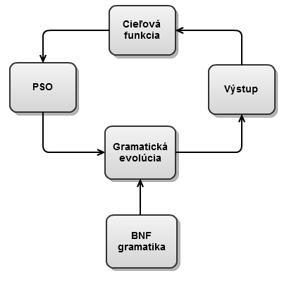

Obr. 9. Princíp činnosti gramatického roja.

Prvý problém súvisí s reprezentáciou jedinca, ktorý v gramatickej evolúcii predstavuje binárny, resp. celočíselný reťazec pevnej dĺžky. Keďže PSO hľadá riešenie v spojitom priestore, tak je nutné vykonávať zaokrúhlenie hodnoty pozície častice po každej vykonanej iterácii. Z použitej gramatiky je následne možné vytvoriť riešenie programu na základe zaokrúhlených celočíselných hodnôt.

Ďalší problém súvisí taktiež s reprezentáciou jedinca. Jedná sa o maximálnu celočíselnú hodnotu, ktorú môže jedinec v reťazci vlastniť. Maximálna hodnota musí byť použitá pri prehľadávaní priestoru pomocou PSO ako maximálna hodnota pre pozíciu a rýchlosť, ktorú môže častica nadobúdať, aby sa predchádzalo nežiaducim problémom s prepočítavaním nepovolených hodnôt, resp. pretekaním hodnôt do nepovolenej množiny hodnôt.

Implicitným problémom GE, ktorý pretrváva aj v gramatickom roji je voľba podmienky ukončenia transformácie. Ideálny spôsob je nastaviť maximálny prah transformácie, ktorý predstavuje zadefinovanie počtu možných prekladov neterminálnych znakov v sekvencii, ktoré sa vykonávajú pri transformácií genotypu na fenotyp. Problém má dopad na správanie PSO, pretože môžu nastať situácie, keď sa prekročí prah počtu transformácií a riešenie sa stane neakceptovateľným (dostane najnižšiu fitnes). To môže vytvoriť nevhodný región priestoru hľadania, pričom nie nutne všetky riešenia v tomto regióne môžu byť neakceptovateľné. Ideálne by bol stav, keby sa dokázali všetky riešenia preložiť do funkčného programu.

Spojenie PSO s GE nesie so sebou neriešiteľný problém. Jedná sa o absenciu kríženia medzi dvoma jedincami. Aj keď princíp funkčnosti PSO môže so sebou niesť znaky kríženia, tak sa nejedná o plnohodnotné nahradenia procesu kríženia. Dôsledkom absencie kríženia je nutné zadefinovanie fixnej dĺžky reprezentácie vektorov v PSO, pretože variabilitu dĺžky nie je možné dosiahnuť. Prehľadávaný priestor v PSO musí mať fixný počet dimenzií, aby nenastali problémy s konzistenciou priestoru prehľadávania a taktiež neexistuje spôsob ako implicitne meniť dĺžku bez procesu kríženia na strane GE.

PSO, ktorý je použitý v gramatickom roji je modifikáciou gbest PSO z Kap. 2.3.1.5. Prvá modifikácia spočíva v použití váh zotrvačností, pričom sa jedná o použitie metódy s lineárnym klesaním hodnoty váhy podľa nasledujúceho výpočtu:

|  |  |  |
| --- | --- | --- |
|  | $$w= w_{max}-\frac{w_{max}-w_{min}}{{iter}_{max}}*iter$$ | (2.9) |

kde $w_{max}$ a $w_{min}$ sú počiatočná a minimálna hodnota váhy nadobudnutá v poslednej iterácii, ${iter}_{max}$ je počet iterácii algoritmu a $iter$  je aktuálna iterácia. Druhá modifikácia je usmernenie pohybu, ktorá určuje maximálnu rýchlosť akú môže častica nadobudnúť.

Dôležitým krokom aplikácie gramatického roja je parametrizácia, ktorá súvisí s voľbou hodnôt jednotlivých parametrov za účelom zabezpečenia optimálneho správania sa algoritmu. Medzi parametre patria:

* počet dimenzií prehľadávaného priestoru v PSO,
* hodnoty $x_{min}$ a $x_{max}$, ktoré ohraničujú pohyb v dimenzii, pričom $x_{max}$ by mal zodpovedať maximálnej hodnote, ktorú môže nadobudnúť jedinec v genotype,
* maximálna možná hodnota rýchlosti $V_{max}$ v PSO, ktorá by mala byť rovná hodnote $x_{max}$,
* akceleračné koeficienty PSO $c_{1}$ a $c_{2}$,
* stochastické parametre PSO $r_{1}$ a $r_{2}$,
* počiatočnú a minimálnu hodnotu váhy zotrvačnosti $w_{max}$ a $w_{min}$,
* počet iterácií algoritmu ${iter}_{max}$.

## Robocode

Robocode je multiplatformová open-source programovacia hra, ktorej cieľom je simulácia bojov robotických tankov v bojovej aréne. Ľudský hráč je programátor, ktorý naprogramuje správanie robota, pričom na prebiehajúce zápasy nemá vplyv. Cieľom hry je vytvorenie robota s umelou inteligenciou, ktorý bude schopný reagovať na udalosti vyskytujúce sa v súbojoch s inými robotmi za účelom porazenia protivníka.

Robocode beží na platforme Java a roboti sú písaní v tomto programovacom jazyku. Súboje sú simulované prostredníctvom vstavaného grafického prostredia. Hráči si môžu svojich robotov otestovať proti základnej sade robotov, ktorí využívajú konkrétne typy jednoduchých stratégií. Finálny výsledok je určený na základe počtu víťazstiev.

Dôležitou možnosťou odskúšania robotov spočíva v online ligách (Tab. 2), kde hráči môžu zapísať svojich robotov a tí sú testovaní proti iným robotom. Pozícia je určená na základe skóre, ktoré sa určí z výsledkov proti jednotlivým robotom. Ligy je možné rozdeliť podľa:

* typu súbojov (jednotlivci alebo tímy),
* obmedzenia veľkosti robotov na základe množstva vykonávaného programu špecifikované autormi Robocode (napr. volanie metódy predstavuje 3 Bajty).

Tab. 2. Online ligy.

|  |  |  |  |
| --- | --- | --- | --- |
| Názov ligy | Opis súbojov | Obmedzenie | Počet zapísaných robotov (30.4.2013) |
| RoboRumble | 1 proti 1 | žiadne (MegaBot) | 996 |
| MiniRumble | 1 proti 1 | do 1500 Bajtov (MiniBot) | 538 |
| MicroRumble | 1 proti 1 | do 750 Bajtov (MicroBot) | 404 |
| NanoRumble | 1 proti 1 | do 250 Bajtov (NanoBot) | 231 |
| MeleeRumble | 10 proti sebe | žiadne | 360 |
| MiniMeleeRumble | 10 proti sebe | do 1500 Bajtov | 182 |
| MicroMeleeRumble | 10 proti sebe | do 750 Bajtov | 139 |
| NanoMeleeRumble | 10 proti sebe | do 250 Bajtov | 82 |
| TeamRumble | 5 proti 5 | žiadne | 44 |
| TwinDuel | 2 proti 2 | spolu do 2000 Bajtov | 25 |

### Robot

Robot je napísaný ako udalosťami riadený Java program. Princíp činnosti spočíva v cyklickom opakovaní hlavného tela programu robota kontrolujúceho správanie tanku, ktoré môže byť prerušené udalosťami posielanými zo simulačného prostredia [10]. Program robota obsahuje špecifické funkcie, ktoré sú volané pri zachytení prislúchajúcich udalostí, na ktoré sú zaregistrované. Tab. 3 obsahuje zoznam všetkých udalostí, ktoré môžu byť zaznamenané.

Robot sa skladá z 3 častí (Obr. 10) a jeho správanie môže byť definované akciami, ktoré sú v Tab. 4. Akčné členy, ktoré zabezpečujú vykonávanie akcií sú pohyb tanku, rotácia tela tanku, rotácia zbrane, rotácia radaru a streľba.

Tab. 3. Zoznam udalostí.

|  |  |
| --- | --- |
| Názov udalosti | Opis udalosti |
| BulletHitEvent | zasiahnutie nepriateľa |
| BulletHitBulletEvent | vzájomné zasiahnutie striel |
| BulletMissedEvent | zasiahnutie steny bojovej arény |
| HitByBulletEvent | zasiahnutie nepriateľom |
| HitRobotEvent | kolízia s tankom |
| HitWallEvent | kolízia so stenou |
| ScannedRobotEvent | spozorovanie robota radarom |
| DeathEvent | ukončenie súboju prehrou |
| WinEvent | ukončenie súboju výhrou |

Tab. 4. Zoznam akcií robotického tanku.

|  |  |
| --- | --- |
| Názov akcie s parametrom | Opis akcie |
| ahead(double) | pohyb vpred o zadanú vzdialenosť |
| back(double) | pohyb vzad o zadanú vzdialenosť |
| doNothing() | vynechanie akcie (preskočenie kroku simulácie) |
| fire(double) | streľba so zadanou silou |
| resume() | povolenie zastaveného pohybu |
| setAdjustGunForRobotTurn(bool) | natavenie závislosti pohybu zbrane od tela tanku |
| setAdjustRadarForGunTurn(bool) | nastavenie závislosti pohybu radaru od zbrane |
| setAdjustRadarForRobotTurn(bool) | nastavenie závislosti pohybu radaru od tela tanku |
| stop() | zastavenie pohybu agenta |
| turnGunLeft() | otočenie zbrane doľava |
| turnGunRight() | otočenie zbrane doprava |
| turnLeft() | otočenia tela tanku doľava |
| turnRight() | otočenie tela tanku doprava |
| turnRadarLeft() | otočenie radaru doľava |
| turnRadarRight() | otočenie radaru doprava |

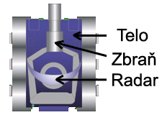

Obr. 10. Anatómia robotického tanku.

Výsledok zápasu je vyhodnotený na základe počtu súbojov, ktoré sa vykonávajú v rade. Súboj je ukončený, keď zostane v aréne len jeden tank. Tanky sú zničené, ak ich úroveň energie klesne na nulu. Energia môže počas súboja stúpať a klesať, čo závisí od nasledujúcich pravidiel:

* tank získa energiu, ak zasiahne strelou iný tank,
* tank stratí energiu, ak je zasiahnutý strelou,
* tank stratí energiu, ak je v kolízii s iným tankom alebo stenou,
* tank stratí energiu, ak vykoná streľbu, pričom úroveň straty je proporcionálna úrovne sily strely.

Streľba je obmedzená zahrievaním hlavne, ktorej teplota rastie proporcionálne silou streľby. Teplota časom klesá a streľba je umožnená, až keď má teplota nulovú hodnotu.

Počas hry je možné získavať informácie prostredníctvom indikátorov stavu tanku. Tie sa dajú následne použiť pri vykonávaní programu robota a zvýšiť tak komplexnosť jeho správania. Zoznam indikátorov je opísaný v Tab. 5.

Tab. 5. Zoznam indikátorov tanku.

|  |  |
| --- | --- |
| Názov indikátoru | Opis indikátoru |
| battlefieldHeight | výška arény |
| battlefieldWidth | šírka arény |
| energy | aktuálna energia tanku |
| gunHeading | smer natočenia zbrane |
| gunHeat | teplota hlavne |
| heading | smer natočenia tela tanku |
| radarHeading | natočenie radaru |
| time | čas kola |
| velocity | aktuálna rýchlosť tanku |
| x | horizontálna pozícia tanku v aréne |
| y | vertikálna pozícia tanku v aréne |

Dôležitou súčasťou dynamického prispôsobovania správania je možnosť reagovania na správanie nepriateľského tanku, ktoré zaznamenávame pomocou radaru. V prípade zaznamenania zachytávame udalosť *ScannedRobotEvent*, ktorá obsahuje niekoľko použiteľných indikátorov stavu nepriateľského tanku (Tab. 6).

Tab. 6. Zoznam indikátorov pre udalosť *ScannedRobotEvent*.

|  |  |
| --- | --- |
| Názov indikátoru | Opis indikátoru |
| bearing | natočenie nepriateľského tanku vzhľadom na vlastné natočenie |
| distance | vzdialenosť nepriateľského tanku |
| energy | aktuálna energia nepriateľského tanku |
| heading | natočenie nepriateľského tanku |
| velocity | rýchlosť nepriateľského tanku |

### Pohyb

Pohyb je jednou z dvoch najdôležitejších súčastí tvorby správania robota. Návrh pohybu je nutné realizovať so zámerom splnenia troch požiadaviek:

* vyhýbanie sa strelám protivníka,
* udržiavanie si vhodnej pozície pre vykonanie streľby na protivníka,
* veľkosť programu.

V Robocode sa počas rokov vyvinulo viacero rozšírených techník, ktoré sú použité vo veľkom množstve existujúcich robotov. Každá z techník zvláda vyššie definované požiadavky na rôznych úrovniach, ktoré následne podmieňuje ich použitie. Podrobné informácie k existujúcim technikám pohybu používaných v Robocode sú uvedené v prílohe C.1.1.

### Streľba

Streľba sa týka najmä vhodnej voľby zameriavania protivníka so zámerom jeho úspešného zasiahnutia. Taktiež berieme do úvahy veľkosť programu. Podobne ako v prípade pohybu sa vyvinulo mnoho riešení, ktoré sú podrobne rozpracované v prílohe C.1.2. Návrh vhodnej metódy zameriavania spočíva najmä v predikcii protivníkovho pohybu a určenie jeho budúcej pozície vzhľadom na jeho vzdialenosť, pohyb a ďalšie indikátory. Pri použití pokročilejších metód pohybu sa môže jednať o riešenie náročného problému. V takom prípade je dôležitý výber metódy, ktorá by minimalizovala protivníkovu nepredvídateľnosť.

## Analýza existujúcich riešení

Robocode obsahuje vlastný repozitár, do ktorého umiestňujú autori svojich robotov. Veľké množstvo z nich obsahuje zdrojový kód programu, vlastnosti stratégií a techník použitých pri tvorbe, dosiahnuté výsledky a ďalšie dodatočné informácie. Pre účely práce bolo cieľom nájsť robotov, ktorí vznikli prostredníctvom automatického generovania programu robota evolučnými výpočtovými technikami. Ako podklad pre odborne zdokumentované riešenia v nasledujúcich kapitolách boli použité informácie z práce [11], ktorá opisuje prvé pokusy automatickej tvorby programov robotov.

### GP-Bot

GP-Bot bol vytvorený za účelom porovnania stratégií získaných evolučnými výpočtovými technikami proti stratégiám, ktoré boli vytvorené manuálne [12]. GP-Bot sa úspešne zúčastnil ligy pre kategóriu HaikuBots, ktorá bola zameraná na vytvorenie robota, v ktorom sú súboje realizované jeden proti jednému, pričom program robota je obmedzený na 4 riadky kódu. Dôvod voľby kategórie tohto typu je generovanie riešení genetickým programovaním, ktoré produkuje dlhé riadky kódu. Na základe tohto faktu boli ostatné typy kategórii zamietnuté ako nevyhovujúce.

Princíp evolúcie robota spočíva v použití populácie jedincov, ktorí sú reprezentovaní pomocou LISP výrazov pozostávajúcich z funkcií a terminálnych znakov. Použitými funkciami sú logické a aritmetické výrazy, ktoré majú vstupné parametre a vracajú numerickú hodnotu. Terminálne znaky pozostávajú z matematických funkcií, hodnôt stavu robota získaných z indikátorov a konštánt. Evolúcia riešenia spočíva v použití genetického programovania.

Pri vývoji boli použité rôzne konfigurácie evolúcie, ako napríklad STGP (Strongly Typed Genetic Programming), kde sa typy vstupných parametrov a terminálnych znakov líšia a ADF (Automatically Define Functions), ktorá podporuje evolúciu podmnožín riešení. V konečnom dôsledku sa tieto techniky vynechali, pretože ich efekt nebol použiteľný pre hru Robocode.

Architektúra programu musela byť prispôsobená obmedzeniam veľkosti programu robota, takže sa muselo upustiť od niektorých funkcionalít robota. Ako prvé sa vynechalo používanie rotácie radaru, ktorý sa otáčal zároveň s hlavňou tanku. Druhou výnimkou bola streľba, ktorá bola zadefinovaná ako numerická konštanta vyskytujúca sa kdekoľvek v kóde. Hlavný cyklus programu obsahoval jeden riadok kódu, ktorý otáčal hlavňou tanku v jednom smere za účelom zaznamenania protivníka radarom. Zvyšné tri riadky kontrolovali jeden akčný člen, ktorého vstup bol získaný evolúciou. Štruktúra programu vyzerala nasledovne:

while(true){

turnGunRight(value); // hodnota otocenia je maximalna mozna

}

onScannedRobot(){

moveTank(<GP#1>); // posunutie tanku smerom k evolvovanej hodnote

turnRight(<GP#2>); // otocenie tanku smerom k evolvovanej hodnote

turnGunRight(<GP#3>); // otocenie hlavne smerom k evolvovanej hodnote

}

Fitnes jednotlivých riešení bola vypočítaná na základe dvoch prístupov:

1. Výber protivníkov bol realizovaný zo sady existujúcich tankov, pričom pre testovanie každého jedinca v populácii boli z tejto sady náhodne vybraté 3 tanky, na ktorých sa realizovalo testovanie.
2. Výpočet fitnes funkcie bol realizovaný na základe výpočtu aký sa používal v turnaji: $F= \frac{S_{P}}{S_{P}+S_{A}}$, kde $F$ je výsledné pomerové skóre, $S_{P}$ je skóre získané robotom a $S_{A}$ náhodne vybraným protivníkom. Konečná hodnota fitnes je určená priemernou hodnotou získaného skóre so všetkými protivníkmi.

Keďže výpočet fitnes prostredníctvom evolučného algoritmu s parametrami opísanými v Tab. 7. bol výpočtovo náročný, tak sa použilo distribuované počítanie fitnes hodnôt medzi viac ako 20 počítačov. Výber najlepšieho riešenia po ukončení evolučného algoritmu spomedzi všetkých riešení spočíval v ich otestovaní proti skupine 12 rozličných robotov. Na základe výsledkov sa vybralo najvhodnejšie riešenie, ktoré sa označilo ako GP-Bot.

Tab. 7. Parametre evolučného algoritmu.

|  |  |
| --- | --- |
| Parameter | Hodnota |
| populácia | 256 jedincov |
| podmienka ukončenia | zastavenie pri nezlepšovaní fitnes funkcie |
| mutácia | zmena podstromu v uzle alebo liste |
| kríženie | výmena podstromov dvoch riešení |
| selekcia | turnaj o veľkosti 5 |
| elitizmus | 2 najlepší jedinci postupovali bez modifikácie |

Výsledkom GP-Bota v súťaži HaikuBots bolo 3. miesto, pričom programy ostatných robotov boli manuálne vytvorené. Z všeobecného hľadiska je GP-Bot úspešný, pretože:

* je konkurencie schopný v súboji s manuálne vytvorenými robotmi,
* učenie GP-Bota je podmienené súbojmi s inými typmi robotov.

### Koevolúcia robotov s využitím SCALP

SCALP (Spatial Co-Evolution in Age Layered Plans) je používaný ako evolučné prostredie za účelom podpory koevolúcie. SCALP pozostáva z niekoľkých oddelených vrstiev v priestore a využíva koncept starnutia v jednotlivých vrstvách. SCALP vrstva pozostáva z mriežky prepojených uzlov so 4 priamo susediacimi a 4 diagonálne susediacimi uzlami [13].

V každom uzle spoločne žije hostiteľ a parazit. Pre každú generáciu je v každom uzle realizovaný boj medzi parazitom so susediacimi uzlami, v ktorých dostávajú obaja rôzne skóre. Myšlienka tejto implementácie spočíva v tom, že prostredníctvom koevolúcie môže predátor dobehnúť niektorú z koristí. Na druhej strane, pre korisť je menej podstatné, že dokáže predbehnúť viacej predátorov ako to, že dokáže predbehnúť viacej koristí.

Skóre hostiteľa je vypočítané prostredníctvom súčtu skóre z bojov proti parazitom, pričom parazit získava skóre na základe jeho najhoršieho boja. Po vyhodnotení každého uzla je možné pre hostiteľov a parazitov preniesť potomka do nového uzla v ďalšej generácii. 40% uzlov v novej generácii sú potomkami, ktorí majú jedného z rodičov na rovnakom mieste v predchádzajúcej generácii a ďalší je náhodne vybraný susediaci rodič, 10-20% riešení je zmutovaných.

Pre SCALP pozostávajúceho z vrstiev platí, že hostiteľ je testovaný aj proti parazitom, ktorý sa nachádzajú v uzle na nižšej vrstve a jeho susedným uzlom. Každá vrstva má určitý generačný limit, ktorý sa zvyšuje vyššími vrstvami. To v konečnom dôsledku spôsobuje, že nižšie vrstvy slúžia ako dodatočný genetický materiál pre riešenia na vyšších vrstvách. Na základe Robocode bola koevolúcia realizovaná spôsobom, že paraziti predstavovali manuálne napísané programy robotov a hostitelia boli automaticky vytvorené riešenia, ktoré im mali konkurovať.

Výsledkom koevolúcie s využitím SCALP bolo vybranie niekoľkých robotov s najlepším fitnes v jednotlivých generáciách za účelom otestovania ich úspešnosti bojovať so základnou množinou robotov. Roboti boli úspešní v súboji s väčšinou robotov s úspešnosťou nad 70%, pričom jediný problém bol s robotom Walls (jeho stratégia spočíva v pohybe blízkosti stien), ktorého nedokázali úspešne poraziť. Proti robotom, ktorí sú umiestnení v druhej polovici rebríčka ligy RoboRumble sa podarilo vytvoriť robota, ktorý ich porážal s úspešnosťou nad 50%, avšak proti robotom v prvej polovici sa nepodarilo vytvoriť konkurencie schopné riešenie.

# Opis riešenia

## Špecifikácia požiadaviek

Cieľ práce sa zameriava na splnenie dvoch hlavných požiadaviek. Prvou je použitie gramatického roja ako optimalizačnej evolučnej techniky za účelom úspešného vyriešenia definovaného problému, ktorý súvisí s programovacou hrou Robocode. Druhou požiadavkou, ktorá zároveň preverí úspešnosť splnenia prvej časti, je vyvinutie úspešného agenta v hre Robocode, ktorého konkurencieschopnosť by dosahovala úroveň analyzovaných agentov vytvorených pomocou iných optimalizačných evolučných techník (kap. 2.6).

## Návrh

Kapitola návrhu je venovaná opisu návrhu riešenia, ktorý je rozdelený do jednotlivých podkapitol na základe aspektu riešených problémov. Cieľom je poskytnúť základný pohľad na koncept riešenia s použitím vybraných algoritmov, ktorý bude úspešne riešiť stanovené požiadavky finálnej práce. Návrh postupne prechádza cez všetky úrovne riešenia, od komplexných problémov až po elementárne.

### Robot

Pri návrhu správania robota si je nutné uvedomiť, že zložitosť správania je priamoúmerná výpočtovej zložitosti a je podmienená zvolenou metódou generovania programu robota, ktorá opisuje možnosti jeho správania sa v hre. To znamená, že najdôležitejšou súčasťou návrhu správania robota je výber vhodnej metódy generovania finálneho programu tak, aby bolo hľadanie výpočtovo nenáročné s tým, že vygenerované správanie bude komplexné a hlavne konkurencieschopné voči vybratej množine protivníkov. Pri výbere všeobecnej metódy generovania sme identifikovali dva hlavné prístupy (Tab. 8).

Tab. 8. Všeobecné metódy generovania programu robota.

|  |  |  |  |
| --- | --- | --- | --- |
| Metóda | Zložitosť správania | Výpočtová zložitosť | Informácia |
| úplná | vysoká | vysoká | cieľom je dosiahnuť správanie manuálne vytvorených robotov |
| parciálna | vysoká | normálna (nie nutne) | generujeme len špecifikovanú časť robota |

Úplná metóda generovania predstavuje riešenie, ktorého cieľom je vytvorenie finálneho správania robota, pričom sa snaží o paralelné vytváranie celého správania robota naprieč všetkými jeho modulmi. Výsledok tejto metódy je možné porovnať s manuálnou tvorbou programov robotov, pretože roboti vytvorení týmto prístupom majú taktiež definované úplné správanie.

Druhou metódou je parciálna metóda, ktorú je možné použiť vo viacerých situáciách, pričom ju je možné použiť aj ako nahradenie úplnej metódy. Dôvod je ten, že parciálna metóda umožňuje postupné generovania programu pre jednotlivé moduly robota a aj cielené generovanie programu do existujúcich programov. Oproti úplnej metóde generovania vlastní nezanedbateľnú výhodu, ktorá sa týka kratšej realizácie výpočtu, pretože jej cieľom je generovať len špecifikované časti robota, nie jeho úplné správanie. To spôsobuje výrazné ohraničenie stavového priestoru možných riešení. Vzhľadom na charakter zadania sa budeme pri návrhu riešenia zaoberať len parciálnou metódou generovania, pretože poskytuje viacero výhod:

* nižšiu výpočtovú zložitosť,
* usmernenie vývoja pre konkrétne moduly robota,
* podporu použitia viacerých druhov parciálnych metód,
* dostatočne rozsiahly priestor pre úspešnú realizáciu riešenia.

### Optimalizácia

Návrh optimalizácie predstavuje hlavnú časť riešenia, ktorá stavia na použití parciálnej metódy generovania robotov. Návrh sa skladá z použitia vhodnej vyhľadávacej metódy v stavovom priestore možných riešení a komunikácie s ostatnými časťami aplikácie. Optimalizačný algoritmus je reprezentovaný postupnosťou ucelených krokov, ktoré sú vykonávané za účelom nájdenia takých robotov, ktorí by boli konkurencieschopní v boji proti základnej sade robotov poskytnutej hrou Robocode a inými robotmi. Kapitola sa skladá z návrhu základného algoritmu gramatického roja a jeho možnými rozšíreniami.

#### Stromová reprezentácia správania

Manuálnu tvorbu programov robotov je možné asociovať so skriptovaním umelej inteligencie v jednoduchých počítačových hrách. To znamená, že ak máme množinu povolených akcií, ktoré je možné v hre vykonať, tak výsledné správanie je možné špecifikovať rozhodovacím stromom (if-else), v ktorom uzly stromu obsahujú rozhodovacie prvky ovplyvňované stavom prostredia hry a listy povolené akcie.

Aj keď stromová metóda abstrahuje použitie častí syntaxe a logiky programov vyskytujúcich v sekvenčnom vykonávaní programov (funkcie, cykly, objekty, stavové premenné, postupnosti akcií), tak získavame rámec pre jednoduchú implementáciu optimalizačných techník založených na gramatickom roji s použitím netriviálnych gramatík. Podobný princíp bol použitý pri tvorbe správania GP-Bota. Ďalším zámerom zavedenia stromovej metódy je zmenšenie stavového priestoru možných riešení, tým pádom zníženie výpočtovej zložitosti hľadania riešenia. Na Obr. 11 je ukážka vygenerovaného sekvenčného a stromového programu.

Pri riešení je potrebné zvoliť vhodnú metodológiu vývoja robotov, ktorá predstavuje taký spôsob vývoja robotov, aby sme minimalizovali chyby a čas vzniknutý pri ich vývoji. Vhodným prístupom je progresívny prístup, ktorý znamená, že vývoj je zameraný na postupnú tvorbu od jednoduchších robotov, až k zložitejším. Minimalizácia chýb je zabezpečená použitím techník pre jednoduchšie problémy, kde je ľahšie overenie ich správnosti a minimalizácia času spočíva v nižšej výpočtovej zložitosti.

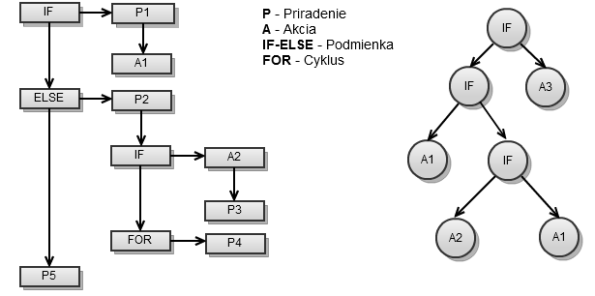

Obr. 11. Model sekvenčných (vľavo) a stromových programov (vpravo).

#### Gramatický roj

Gramatický roj je technika, ktorá je totožná s gramatickou evolúciou, ale ako metódu prehľadávania stavového priestoru používa optimalizáciu rojom častíc (PSO). Kap. 2.4 obsahuje vysvetlenie a teoretické základy ohľadom činnosti práce gramatického roja. Nasledujúce riadky sa venujú niektorým aspektom použitia gramatického roja, od elementárnych rozhodnutí tvorby algoritmu cez parametrizáciou jeho hodnôt a vysvetlením konfigurácie jednotlivých parametrov, až po opísanie hlavných princípov činnosť algoritmu a detailne rozobratie jeho jednotlivých krokov.

Gramatický roj používa ako vyhľadávaciu funkciu PSO, ktorá môže vyhľadávať na základe globálne najlepšej pozície (gbest) alebo najlepšej hodnoty suseda (lbest). Podľa [9] sa ukázal gramatický roj úspešný už pri riešení problémov s nižším počtom častíc, pričom nižší počet častíc je predpokladom aj pri riešení nášho problému. Dôsledkom tohto tvrdenia je, že použitie lbest vyhľadávania nie sú vyhovujúce, pretože definícia veľkosti susedstva pre veľký počet dimenzií a menší počet častíc nemusí byť vhodne nastavená, čo spôsobí, že susedné častice sa nemusia ovplyvňovať a teda budú konvergovať veľmi rýchlo do lokálnych miním. Preto je odporúčané použiť gbest vyhľadávanie.

Tab. 9 obsahuje zoznam parametrov s odporúčaným intervalom hodnôt a vysvetlením, ktoré je potrebné vhodne nastaviť pred vykonávaním algoritmu. Intervaly hodnôt nemusia byť pevné, ale vyjadrujú hodnoty, ktoré boli nastavené pri riešení iných problémov týkajúcich sa klasického PSO alebo gramatického roja.

Tab. 9. Parametre gramatického roja.

|  |  |  |
| --- | --- | --- |
| Parameter | Hodnota | Vysvetlenie |
| veľkosť roja | 30 – 100 | počet častíc v roji |
| dĺžka vektora častice | 50 – 150 | počet dimenzií polohového vektora častice |
| dolné ohraničenie hodnôt polohového vektora | 0 | minimálna veľkosť hodnoty v polohovom vektore |
| horné ohraničenie hodnôt polohového vektora | 255 | maximálna veľkosť hodnoty v polohovom vektore |
| dolné ohraničenie hodnôt vektora rýchlosti | -32 | minimálna veľkosť hodnoty vo vektore rýchlosti |
| horné ohraničenie hodnôt vektora rýchlosti | 32 | maximálna veľkosť hodnoty vo vektore rýchlosti |
| kognitívny koeficient | 0.5 – 1 | rýchlosť konvergencie častice k najlepšej lokálnej pozícii |
| sociálny koeficient | 0.5 – 1 | rýchlosť konvergencie častice k najlepšej globálnej pozícii |
| počiatočný koeficient zotrvačnosti | 0.9 – 1 | iniciálna hodnota váhy zotrvačnosti, ktorú má častica pridelenú v prvej iterácii |
| koncový koeficient zotrvačnosti | 0.2 – 1 | finálna hodnota váhy zotrvačnosti, ktorú nadobudne častice v poslednej iterácii |
| počet iterácií | 100 – 10000 | počet iterácií PSO algoritmu |
| maximálny počet transformácií prekladu | 50 – 500 | maximálna dovolená veľkosť stromu, ktorú je možné vygenerovať algoritmom |

Polohový vektor častice v roji reprezentuje genotyp kandidátskeho riešenia. V gramatickom roji sa vykonáva transformácia genotypu na fenotyp prostredníctvom definovanej gramatiky. Preto je potrebné pri generovaní programu vyriešiť problém hĺbky rozvetvenia rozhodovacieho stromu, ktoré predstavuje finálne správanie kandidátskeho riešenia vo forme programu robota. Pre účely nášho riešenia je ideálne zvoliť opakované použitie vektoru častice (po spracovaní hodnoty v poslednej dimenzii sa pokračuje znova od začiatku), ktoré je obmedzené maximálnym počtom transformácií prekladu neterminálnych znakov za účelom vygenerovania akceptovateľného riešenia. V prípade prekročenia prahu sa riešenie stane neakceptovateľným a ohodnotí sa najnižšou fitnes.

Algoritmus obsahuje dve modifikácie, ktorých cieľom je vylepšenie prehľadávania priestoru možných riešení. Prvou je pridanie váhy zotrvačnosti, ktorá predstavuje veľkosť s akou sa bude zotrvávať častica v aktuálnom vektore pohybu. Druhou je ohraničenie veľkostí hodnôt vektoru rýchlosti, ktorá zabraňuje príliš rýchlemu pohybu častíc v priestore.

Keďže pri hľadaní riešenia nášho problému nepoznáme finálne riešenie a v konečnom dôsledku ich môže byť viacej, tak je algoritmus ukončený len v prípade, ak je splnená jedna z nasledujúcich podmienok:

1. počet iterácií presiahne maximálny počet iterácii,
2. riešenie sa nevyvíja (uviazne v lokálnom alebo globálnom minime).

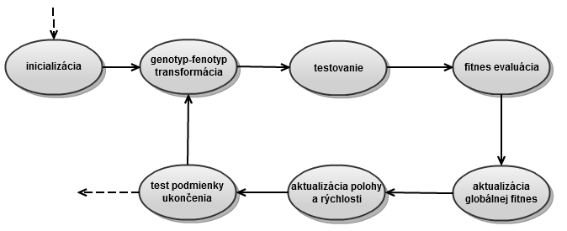

Obr. 12. Postupnosť krokov optimalizácie gramatickým rojom.

Algoritmus optimalizácie gramatického roja je znázornený na Obr. 12 a pozostáva z nasledujúcich krokov:

1. *Inicializácia* – vygenerovanie náhodných hodnôt pre polohový vektor a vektor rýchlosti každej častice.
2. *Genotyp-fenotyp transformácia* – vytvorenie programov robotov na základe polohového vektoru častíc.
3. *Testovanie* – testovanie kvality robotov v súbojoch.
4. *Fitnes evaluácia* – určenie fitnes hodnoty každej častice na základe výsledkov testovania.
5. *Aktualizácia globálnej fitnes* – v prípade nutnosti sa určí nová globálna fitnes hodnota.
6. *Aktualizácia polohy a rýchlosti* – výpočet nového polohového vektoru a vektoru rýchlosti každej častice.
7. *Test podmienky ukončenia* – ak je podmienka splnená, tak sa ukončí vykonávanie algoritmu.

#### Modulárne generovanie

Modulárne generovanie (MG) je optimalizácia, ktorá rozširuje optimalizáciu gramatickým rojom. Cieľom modulárneho generovania je vývoj len určitej časti správania robota. V prípade generovania robotov pomocou parciálnej stromovej metódy ide o generovanie len tých častí rozhodovacieho stromu, ktoré sú na začiatku algoritmu zvolené. Pre základnú gramatiku definovanú v Kap. 3.2.3.1 sa jedná o generovanie jednej z akcií robota:

1. posun tanku,
2. otočenie tanku,
3. otočenie hlavne tanku.

Základným predpokladom optimalizácie je príprava ostatných modulov programu robota, tak aby generovanie zlepšovalo kvalitu robota. To môžeme zabezpečiť prostredníctvom cielenej alebo striedavej metódy generovania (Tab. 10). Pre jednotlivé metódy môžeme definovať špecifický typ a formát testovania, to znamená, že môžeme priamo ovplyvňovať ciele vývoja a modelovanie správania robota.

Tab. 10. Metódy MG.

|  |  |  |  |
| --- | --- | --- | --- |
| Metóda | Výhoda | Nevýhoda | Princíp |
| cielené MG | pokračovanie vo vývoji robota | preddefinované správanie pre ostatné moduly robota | generujeme len konkrétnu časť robota, ostatné časti majú preddefinované správanie |
| striedavé MG | vývoj viacerých modulov robota zároveň | - | striedavo generujeme jednotlivé časti robota |

#### Paralelné gramatické roje

Paralelné gramatické roje sú algoritmickým riešením optimalizácie pracujúcej na princípe striedavého MG. Základná myšlienka aplikácie striedavého MG je, že každý vyvíjaný modul musí byť reprezentovaný samostatným nezávislým gramatickým rojom. Algoritmus pre prácu s paralelnými gramatickými rojmi je plánovačom nad množinou gramatických rojov s tým, že jeho jedinou funkcionalitou bude prepínanie vývoja medzi jednotlivými modulmi (resp. rojmi).

Prepínanie práce medzi jednotlivými modulmi môže byť definované prostredníctvom viacerých metód. Pre účely riešenia nášho problému sme zvolili metódu postupného generovania s jednotkovým krokom (Obr. 13). Princíp tejto metódy spočíva v prepínaní vývoja modulov plánovačom, ktorý aktivuje v každom kroku iný gramatický roj. Jednotlivé gramatické roje vyvíjajú určitý modul finálneho robota a pre ostatné moduly používajú najlepšie riešenia rojov získané od začiatku behu algoritmu. Podmienka testu ukončenia algoritmu gramatických rojov je generalizovaná do plánovača.

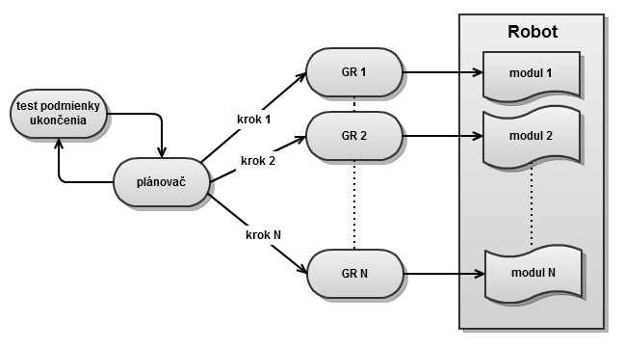

Obr. 13. Postupné generovanie modulov s jednotkovým krokom.

### Gramatika

Cieľ návrhu metódy generovania správania spočíva vo výbere gramatiky, ktorá musí spĺňať dve základné požiadavky. Prvou je menšia veľkosť množiny rozvetvujúcich sa produkčných pravidiel, aby sa predišlo problému s generovaním veľmi hlbokých stromov. Druhou je vhodná voľba terminálnych akcií a neterminálnych funkcií vzhľadom na ich počet, aby sa dalo pomocou gramatiky úspešne vygenerovať komplexné správanie robota.

Uvedené metódy generovania správania vychádzajú v použití špecifických gramatík, ktoré sú opísané a vychádzajú z poznatkov získaných zo zdroja [4]. Takýmto to spôsobom sme identifikovali 3 regresívne metódy generovania programov:

1. behaviorálna regresia,
2. symolická regresia,
3. parametrická regresia.

Kap. 3.2.3.4 obsahuje vzájomné porovnanie jednotlivých metód. Všetky uvedené gramatiky je možné jednoducho rozšíriť o nové terminálne symboly a funkcie. V prípade rozšírenia je potrebné sledovať pomer počtu rozhodovacích a ostatných elementov, aby nenastala situácia, že rozvetvovanie stromu správania bude minimálne (nastane s malou pravdepodobnosťou) alebo nekonečné (ohodnotenenie nulovou fitnes). Rozšírenie gramatiky môže byť realizované pomocou:

* stochastických funkcií – náhodné generovanie čísel z intervalu,
* matematických funkcií – násobenie, delenie, modulo a iné,
* numerických konštánt – hodnoty nemenné počas generovania gramatiky,
* goniometrických funkcií – sínus, kosínus a ich inverzné funkcie,
* indikátorov získaných z udalostí – rýchlosť nepriateľa, natočenie zbrane nepriateľa a iné,
* pomocných funkcií – maximálne možné hodnoty, vzdialenosť od steny a iné.

#### Behaviorálna regresia

Cieľom behaviorálnej regresie je vygenerovanie výrazu s numerickou návratovou hodnotu kombinujúc podmienené príkazy, funkcie a  indikátory stavov prostredia, ktoré sú v našom prípade použité ako vstupné hodnotu pre konkrétne akcie. Prispôsobovanie správania robotov je umožnené prostredníctvom podmienených príkazov, ktoré rozvetvujú správanie robotov a vytvárajú tak rámec pre vygenerovanie komplexnejšieho správania robotov. Generovanie programu je riešené pomocou parciálnej metódy, pričom základná štruktúra programu je rovnaká ako v prípade GP-Bota:

while(true){

turnRadarLeft(value); // hodnota otocenia je maximalna mozna

}

onScannedRobot(){

moveTank(<vyraz>); // posunutie tanku

turnLeft(<vyraz>); // otocenie tanku

turnGunLeft(<vyraz>); // otocenie hlavne

}

Uvedená štruktúra programu nám umožňuje jednoduchým spôsobom ohraničiť stavový priestor hľadania, pričom ponechať relatívne vysoké možnosti generovania správania robotov. Taktiež je možné uvedenú štruktúru rozšíriť so zámerom pridania konkrétnych funkcionalít robota alebo pridať správanie aj pre iné herné udalosti. Vychádzajúc z analýzy Robocode prostredia v Kap. 2.5 a povolenej množiny akcií GP-Bota v Kap. 2.6.1 sa definovali niektoré funkcie a terminály, ktoré sa použijú ako základ pre vývoj robotov v BNF gramatike (Tab. 11) pomocou behaviorálnej regresie.

Tab. 11. Základné funkcie (neterminály) a terminály pre behaviorálnu regresiu.

|  |  |  |
| --- | --- | --- |
| Názov | Typ | Informácia |
| Energy() | terminál | vráti aktuálnu energiu tanku |
| EnemyEnergy() | terminál | vráti energiu nepriateľského tanku |
| Heading() | terminál | vráti natočenie tanku |
| EnemyHeading() | terminál | vráti natočenie nepriateľského tanku |
| X() | terminál | vráti aktuálnu horizontálny polohu |
| Y() | terminál | vráti aktuálnu vertikálnu polohu |
| Width() | terminál | vráti veľkosť bojiska |
| EnemyDistance() | terminál | vráti vzdialenosť nepriateľského tanku |
| Fire(x) | funkcia | vykoná streľbu, ak je *x > 0* |
| IfGreater(x, y, left, right) | funkcia | ak je *x > y*, tak vráti výraz *left*, inak *right* |
| IfPositive(x, left, right) | funkcia | ak je *x > 0*, tak vráti výraz *left*, inak *right* |
| Sum(x, y) | funkcia | vráti súčet *x* a *y* |
| Difference(x, y) | funkcia | vráti rozdiel *x* a *y* |
| Abs(x) | funkcia | vráti absolútnu hodnotu *x* |
| Negation(x) | funkcia | vráti negáciu *x* (vynásobi hodnotu -1) |
| Sinus(x) | funkcia | vráti sínus *x* |

Formálny zápis gramatiky vyzerá nasledovne (kvôli ukážke nie sú vyjadrené terminálne symboly definícií funkcií):

G = {N, T, P, S}

N = {<vyraz>, <strelba>, <if>, <if-nula>, <sucet>, <rozdiel>, <abs>, <negacia>, <sin>}

T = {energia, e_energia, smer, e_smer, x, y, sirka, vzdialenost}

S = {<vyraz>}

P:

<vyraz>::= <strelba> | <if> | <if-nula> | <sucet> | <rozdiel> |

<abs> | <negacia> | <sin> | energia | e_energia |

smer | e_smer | x | y | sirka | vzdialenost

<strelba>::= strelba(<vyraz>)

<if>::= if(<vyraz>, <vyraz>, <vyraz>, <vyraz>)

<if-nula>::= if-nula(<vyraz>, <vyraz>, <vyraz>)

<sucet>::= sucet(<vyraz>, <vyraz>)

<rozdiel>::= rozdiel(<vyraz>, <vyraz>)

<abs>::= abs(<vyraz>)

<negacia>::= negacia(<vyraz>)

<sin>::= sin(<vyraz>)

Výsledná gramatika obsahuje základné funkcie, ktoré je možné použiť pri generovaní programu robota. Na Obr. 14 je ukážka výrazu vytvoreného použitím úplnej gramatiky a stromovej reprezentácie. V prípade použitia rozširujúcich funkcií by bola množina neterminálnych funkcií doplnená o zvolené funkcie, avšak na úkor zväčšenia stavového priestoru možných riešení. To isté platí aj pre zväčšenie množiny terminálov, ktoré je možné vykonať prostredníctvom stochastických funkcií alebo konštánt.

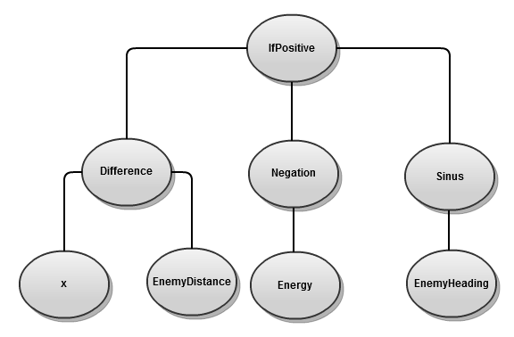

Obr. 14. Ukážka vygenerovaného výrazu prostredníctvom behaviorálnej regresie.

#### Symbolická regresia

Pri použití symbolickej regresie je hlavným cieľom objavenie regresnej funkcie, ktorá by čo najlepšie opisovala výstupné dáta. Symbolická regresia sa zvyčajne používa pre menej rozmerné stavové priestory riešení, avšak v našom prípade je priestor prehľadávania viacdimenzionálny. Dôvod je ten, že pre úspešné nájdenie vhodnej funkcie musíme používať viacero vstupných dát, aby sme mali vo výslednej funkcie informácie zahrnuté všetky podstatné stavy prostredia alebo robotov.

Vygenerované regresné funkcie budú v podstate matematické formuly s numerickou návratovou hodnotou, ktorá sa následne použije ako vstupný argument pre konkrétny modul alebo funkciu. Formálny zápis gramatiky by mohol vyzerať nasledovne:

G = {N, T, P, S}

N = {<vyraz>, <operand>, <operator>, <indikator>}

T = {+, -, *, /, x, y, vzdialenost, smer, e_smer, e_natocenie, sirka, natocenie_zbrane}

S = {<vyraz>}

P:

<vyraz>::= <vyraz><operator><vyraz> | <operand>

<operator>::= + | - | * | /

<operand>::= x | y | vzdialenost | smer | e_smer | e_natocenie | sirka | natocenie_zbrane

Na Obr. 15 je zobrazená ukážka jednej z možných matematických formúl vygenerovaných symbolickou regresiou s vyššie uvedenou gramatikou. Ukážka sa dá ešte zjednodušiť na reprezentáciu Head-On metódy zameriavania uvedenú v prílohe C.1.2.

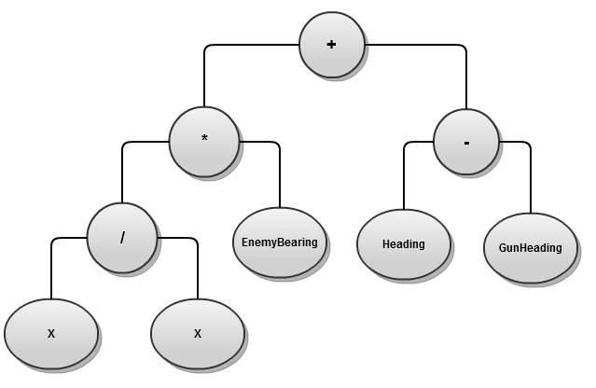

Obr. 15. Ukážka vygenerovanej matematickej formuly pomocou symbolickou regresie.

#### Parametrická regresia

Parametrická regresia spočíva v optimalizácií parametrov pre fixne zadanú funkciu. Metódu je možné zjednodušiť abstrahovaním gramatiky, čím sa vrátime k optimalizácií rojom častíc, kde hodnoty polohového vektoru môžu predstavovať optimalizované parametre. Avšak, na rozdiel od optimalizácie rojom častíc môžeme vykonať transformáciu polohových vektorov do vlastnej množiny parametrov, ktorých veľkosť nemusí nutne súvisieť s veľkosťou hodnôt v polohovom vektore. Pri použití parametrickej regresie si je nutné uvedomiť, že počet dimenzií stavového priestoru riešení a výpočtová zložitosť je priamoúmerná počtu parametrov, ktoré sa snažíme optimalizovať.

Formálny zápis gramatiky by mohol vyzerať nasledovne:

G = {N, T, P, S}

N = {<vyraz>, <mnozina1>, <mnozina2>, mnozina3>}

T = {celociselne hodnoty z intervalu 0-100}

S = {<vyraz>}

P:

<vyraz>::= <mnozina1>, <mnozina1>, <mnozina2>, <mnozina3>

<mnozina1>::= 0 | 0.1 | 0.2 | 0.3 | 0.4 | 0.5 | 0.6 | 0.7 | 0.8 | 0.9 | 1.0

<mnozina2>::= 2 | 3 | 5 | 7 | 9 | 11 | 13 | 17 | 21 | 23

<mnozina3>::= 0 | 10 | 20 | 40 | 60 | 80 | 100 | 150 | 200 | 500

Vygenerované parametre môžu byť použité napríklad pre výpočet funkcie $F$:

$$F=p_{1}*f_{1}+p_{2} *f_{2}+p_{3}* f_{3}+p_{4}*f_{4},$$

ktorá pozostáva zo súčtu optimalizovaných funkcií $f_{1}, f_{2}, f_{3}, f_{4}$, s parametrami $p_{1}, p_{2}, p_{3}, p_{4}$.

#### Porovnanie regresií

Každá z uvedených regresií má špecifické vlastnosti, ktoré je možné sledovať na základe definovaných kritérií relevantných pre problémovú oblasť. Prostredníctvom porovnania môžeme zvoliť vhodnú metódy pre účely nášho riešenia. Tab. 12 obsahuje súhrnné porovnanie regresií na základe nasledovných kritérií:

* spôsob reprezentácie – predstavuje finálny výstup vygenerovaného riešenia,
* veľkosť programu – predstavuje počet použitých volaní funkcií a premenných v kóde,
* počet pravidiel gramatiky – predstavuje veľkosť gramatiky,
* zložitosť riešenia – predstavuje veľkosť stavového priestoru riešení a je priamoúmerná výpočtovej zložitosti.

Tab. 12. Porovnanie regresií.

|  |  |  |  |  |
| --- | --- | --- | --- | --- |
| Typ regresie | Spôsob reprezentácie | Veľkosť programu | Počet pravidiel gramatiky | Zložitosť riešenia |
| behaviorálna | sekvencia príkazov | vysoká | vysoký | vysoká |
| symbolická | matematická formula | priemerná (nie nutne) | priemerný | nízka  (nie nutne) |
| parametrická | konštanty | nízka | nízky | nízka |

### Fitnes funkcia

Základnou súčasťou evolučných optimalizačných techník je správny návrh fitnes funkcie. V našom prípade by mala fitnes funkcia odzrkadľovať kvalitu robota, ktorú je možné definovať viacerými spôsobmi. V Tab. 13 sú opísané hodnoty, ktoré sú poskytnuté hrou Robocode a je ich možné použiť po skončení súboja. Každá z hodnôt má definované výhody a nevýhody, ktoré by sa mali pri návrhu fitnes vziať do úvahy.

Tab. 13. Hodnoty merania fitnes funkcie.

|  |  |  |
| --- | --- | --- |
| Hodnota | Typ hodnotenia | Nevýhoda |
| umiestnenie (rank) | jednoduché hodnotenie | ignoruje špecifické aspekty hodnotenia |
| počet víťazstiev | jednoduché hodnotenie | ignoruje špecifické aspekty hodnotenia |
| skóre (score) | komplexné hodnotenie | pri dlhých a vyrovnaných súbojoch môže byť skreslená |
| percentuálne skóre | komplexné hodnotenie | môže byť náchylné na špecifické chyby |
| prežitie (survival) | špecifické hodnotenie | zvýhodňuje silných robotov |
| poškodenie (bullet damage) | špecifické hodnotenie | pri dlhých a vyrovnaných súbojoch môže byť skreslená |
| nárazové poškodenie (ram damage) | špecifické hodnotenie | pri dlhých a vyrovnaných súbojoch môže byť skreslená |

Ďalším aspektom, ktorý je nutné zahrnúť do výpočtu a testovania robotov je postupný vývoj týchto robotov, ktorý vyplýva z použitia evolučnej optimalizačnej techniky. Preto je vhodné navrhnúť také riešenie, ktoré by testovalo robotov proti dynamickej množine nepriateľských robotov na základe ich kvality. Taktiež je nutné zobrať do úvahy samotný problém, ktorý sa snažíme riešiť, pretože hľadáme konkurencieschopného robota, pričom konkurencieschopnosť môže byť definovaná viacerými spôsobmi. Tab. 14 obsahuje identifikované prístupy testovania proti množine robotov.

Tab. 14. Metódy testovania robotov.

|  |  |  |  |
| --- | --- | --- | --- |
| Metóda | Princíp | Výhoda | Nevýhoda |
| jednoduchá | testovanie proti konkrétnemu robotovi | jednoduchosť, rýchlosť | náchylnosť na chyby, špecializácia |
| komplexná | testovanie proti pevnej množine robotov | komplexnosť | zložitosť |
| progresívna | postupné odomykanie robotov na základe kvality | postupné učenie, nižšia zložitosť | definícia kvality |
| dynamická | množina robotov sa mení v čase | overenie komplexnosti riešenia | náhodný charakter konvergencie riešení |
| cielená | testovanie proti množine robotov za účelom vyvinúť konkrétnu časť riešenia | vhodné pre MG | definícia dosiahnutia cieľov |

Pri výbere metódy testovania je hlavným rozhodnutím zameranie robota, to znamená, že či je našim cieľom vyvinúť špecializované alebo komplexné riešenie. Úroveň jednotlivých metód sa pohybuje medzi týmito dvoma typmi riešenia, pričom obe strany majú určité úskalia.

Problémom komplexnosti riešenia je, že kvalita robota klesá veľkosťou testovacej množiny nepriateľských robotov, pretože vývoj kvalitných úzko špecializovaných čŕt správania robota (konkrétnych techník) je relatívne pomalý. Na druhej strane, komplexné riešenie je robustné, a preto je vyššia šanca, že uspeje aj proti novým robotom, ktorý pracujú na podobnej mechanike. Problém úzkej špecializácie riešenia je evidentný a súvisí s tým, že správanie robota bude vytvorené len na jeden účel, čo je problematické pri testovaní proti testovacej množine skladajúcej sa z viacerých robotov pracujúcich na rozdielnej mechanike.

Ďalší problém súvisí s organizáciou hľadania riešenia v hre Robocode, pretože hra umožňuje definíciu počtu súbojov. Počet súbojov musí byť dostatočne veľký nato, aby sme minimalizovali chybu výsledku (čím viac súbojov, tým je výsledok presnejší) a dostatočne malú hodnotu nato, aby výpočet nebol príliš zložitý.

Posledný problém, ktorý je potrebné vyriešiť súvisí s výberom najlepšieho riešenia spomedzi všetkých nájdených riešení počas celého behu výpočtu, keďže je nutné vziať do úvahy situáciu, v ktorej môže byť fitnes hodnota niektorých jedincov vyššia dôsledkom stochastických vplyvov alebo sa riešenie až príliš mapuje na trénovaciu množinu a teda fitnes hodnota nebude opisovať kvalitu nájdeného jedinca tak, ako by sme si predstavovali. Riešením je racionálny výber množiny najlepších riešení, ktoré budú následne samostatne otestované proti testovacej množine robotov a ich výsledky spriemerované. Na základe výslednej priemernej hodnoty sa vyberie najlepšie riešenie nájdené počas výpočtu.

# Implementácia

Nasledujúca kapitola sa venuje architektúre finálnej aplikácie, ktorá bude zabezpečovať výpočet a generovanie programov s následným testovaním. Softvérovú realizáciu architektúry z pohľadu programovacích jazykov a prostriedkov.

## Architektúra

Prvým a základným problémom, ktorý je nutné vyriešiť je voľba architektúry softvérovej aplikácie riešiacej špecifikované požiadavky. Architektúra musí spĺňať taktiež funkcionálne požiadavky týkajúce sa efektívnosti a rozšíriteľnosti. Efektívnosť aplikácie súvisí s rýchlosťou hľadania riešenia, keďže úroveň časovej zložitosti evolučných výpočtových techník je priamoúmerná komplexnosti riešených problémov.

Pod rozšíriteľnosťou sa rozumie jednoduché pridávanie nových funkcionalít algoritmov za účelom jednoduchého doplnenia alebo úpravy určitého aspektu výpočtu (optimalizácie, experimenty). Rozšíriteľnosť je realizovaná pomocou modulárneho rozdelenia systému a definície spôsobu komunikácie medzi jednotlivými modulmi a externými systémami. Výpočtové časti systému môžeme rozdeliť do nasledovných modulov:

1. *PSO* – zabezpečuje výpočet pre algoritmus optimalizácie rojom častíc,
2. *Grammar* – zabezpečuje prácu s gramatikou a jej definíciu,
3. *Gramatical Swarm* – zabezpečuje výpočet algoritmu gramatického roja,
4. *Robot Tester* – zabezpečuje výpočet fitnes hodnoty robotov.

Pre jednotlivé moduly je nutné definovať vstupné a výstupné údaje, ktoré si budú medzi sebou posielať. Výsledný návrh aplikácie je zobrazený na Obr. 16.

Na začiatku výpočtu je nutné pripraviť parametre algoritmov a definíciu gramatiky na základe informácií v príslušných konfiguračných súboroch. Po inicializácii sa spustí vykonávanie hlavného algoritmu gramatického roja, ktorý v jednotlivých iteráciách generuje programy robotov, ktoré sú následne priamo testované v súbojoch v externom prostredí hry Robocode. Výstupom je výsledok súbojov, ktorý sa použije pre výpočet fitnes hodnoty robota. Algoritmus následne pokračuje ďalšou iteráciou.

Znázornený návrh nám spĺňa obe funkcionálne požiadavky, pretože hlavný algoritmus je možné jednoducho rozšíriť, modifikovať alebo prispôsobiť novým potrebám a v testovacom module je možné vykonávať optimalizáciu časovej zložitosti výpočtu, teda je možné splniť aj požiadavku efektívnosti. V prípade potreby je taktiež možné nahradiť celý modul bez toho, aby sa muselo zasahovať do iných modulov, pričom jedinou potrebou je dodržanie vstupno-výstupného protokolu posielaných dát medzi príslušnými modulmi.

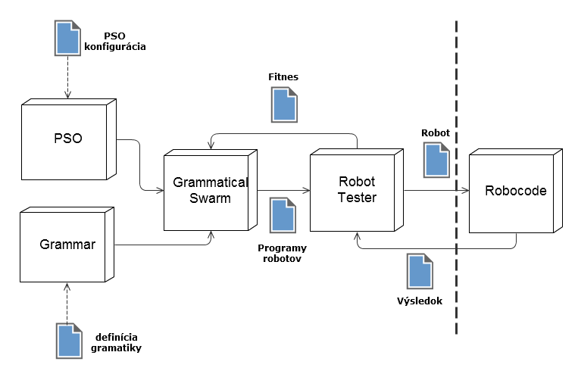

Obr. 16. Modulárny návrh finálnej aplikácie.

## Realizácia

Implementácia aplikácie je realizovaná v programovacích jazykoch Java a Python. Algoritmické moduly systému sú implementované v Jave (PSO, gramatický roj) a podporný modul pre paralelný výpočet, testovanie a komunikáciu s externým prostredím Robocode v Pythone (Obr. 17). Hlavným dôvodom je skúsenosť s paralelizáciou výpočtu pomocou Pythonu, teda išlo o efektívnejšiu implementáciu z pohľadu časových prostriedkov.

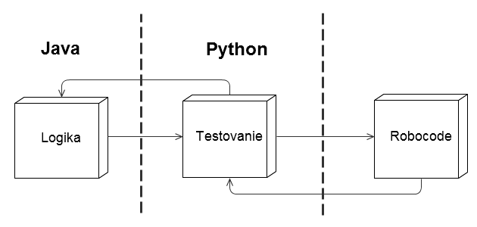

Obr. 17. Komunikácia hlavných modulov systému.

Hlavné problémy implementácie riešenia môžeme rozdeliť do nasledovných kategórií:

* overenie správnej činnosti algoritmov – konvergovanie algoritmov k riešeniu,
* paralelizácia – urýchlenie výpočtu pomocou paralelných výpočtových techník,
* logovanie – zápis výsledkov a ich vizualizácia.

Konvergovanie algoritmov k riešeniu sa podarilo úspešne vykonať pri jednoduchých príkladoch pre PSO a generovanie gramatiky. Pre komplexné problémy nie je možná automatická kontrola, takže je nutné ju vykonávať manuálne krokovaním cez jednotlivé logy iterácií. Programy robotov, výsledky súbojov a logy výpočtov sú zapisované do špeciálne navrhnutej hierarchickej štruktúry priečinkov tak, aby bolo jednoduché spracovávanie výpočtových informácií. Testovací priečinok obsahuje priečinky s informáciami každej iterácie algoritmu s detailnými informáciami ohľadom iterácie. Iterácia obsahuje priečinok pre každého robota (resp. časticu), kde sú uložené detailné informácie robotov. Takýmto spôsobom bolo možné jednoduché vytvorenie grafického používateľského rozhrania, ktoré bolo zamerané na textovú a grafickú vizualizáciu výsledkov.

## Výpočtová zložitosť

Najväčším problémom implementovaného riešenia je jeho výpočtová zložitosť, ktorú spôsobuje hra Robocode pri realizácii simulácie súbojov, ktoré sú potrebné pri výpočte fitnes hodnoty jednotlivých robotov. Zložitosť výpočtu $T$ môžeme definovať pomocou nasledujúcej formuly [12]:

$T=CasKola*PocetKol*PocetProtivnikov*VelkostRoja*PocetIteracii$,

kde:

* $CasKola$– je pevne nastavený na jednu sekundu (kvôli zjednodušeniu výpočtu),
* $PocetKol, VelkostRoja a PocetIteracii$– závisí od konfigurácie výpočtu,
* $PocetProtivnikov$- závisí od veľkosti trénovacej množiny.

V rámci implementácie sa problém časovej zložitosti podaril čiastočne odstrániť paralelizáciou výpočtového procesu. Základný princíp aplikovanej paralelizácie je zobrazený na Obr. 18, ktorý spočíva v paralelizovaní kompilácie robotov a následného procesu testovania robotov v Robocode, kde je pre každého robota vyčlenené jedno vlákno (angl. thread). Dôsledkom optimalizácie bolo zníženie času kompilácie približne o 45% a času trvania súbojov približne o 65%.

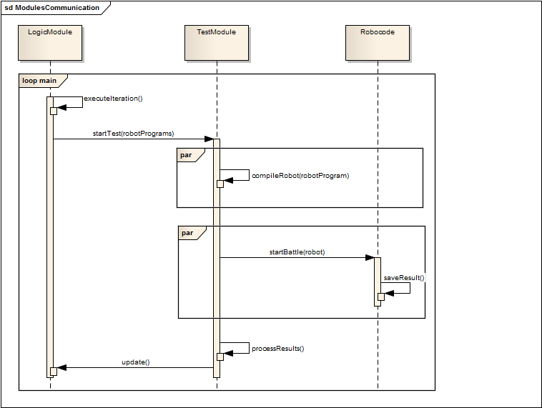

Obr. 18. Sekvenčný diagram komunikácie modulov a paralelizácie výpočtu.

# Testovanie

Testovanie implementovanej aplikácie a vývoj finálnych robotov prebiehal v troch fázach (pre každú regresívnu metódu). Výsledkom každej fázy je niekoľko najlepších typovo odlišných robotov, ktorí sa počas výpočtov vyvinuli. Každá kapitola obsahuje opis krokov a metód pri realizácii výpočtu s príslušnou parametrizáciou, testovaciu a trénovaciu množinu robotov, grafy vývoja fitnes a zhrnuté výsledky vyvinutých riešení pomocou komparatívnej metódy s inými existujúcimi robotmi. Všetky podklady sú umiestnené v prílohe C2.

## Testovanie behaviorálnej regresie

### Rumbler

Cieľom prvej etapy vývoja bolo overenie správnosti práce optimalizácie pomocou gramatického roja, správnosť generovania programov na základe triviálnej gramatiky s unárnymi operátormi, správnosť komunikácie s Robocode a spracovania výsledkov za účelom korektného výpočtu fitnes proti jednoduchému robotovi. Testovanie bolo prekvapením, pretože sa podarilo vyvinúť riešenie (Rumbler), ktoré porazilo robota MyFirstRobot s viac ako 95% úspešnosťou. I keď strom riešenia má minimálnu veľkosť, tak sa potvrdzuje tvrdenie, že aj jednoduchý robot môže byť silný. Rumbler má pridelené označenie na základe jeho metódy útoku, teda postupný útok streľbou s nárazom.

### Taurus

Pri vývoji Taura sa použila komplexnejšia gramatika definujúca viacero indikátorov stavu, podmienených premenných a matematických operátorov. Taktiež bola použitá menšia veľkosť roja na základe empirického výskumu podľa [9] a progresívna metóda výpočtu fitnes, ktorá odomyká robotom nové zápasy proti silnejším súperom pomocou získaných výsledkov s predchádzajúcimi súpermi.

Princíp činnosti Taura spočíva na podobnej mechanike ako v prípade Rumblera, čo môže byť čiastočne spôsobené aj tým, že Rumbler sa použil v testovacej množine ako nepriateľský robot. Taurus bol vyvinutý v 88. iterácii algoritmu, pričom lepšie riešenie sa nepodarilo nájsť až po 150. iteráciu, v ktorom bolo hľadanie ukončené.

Fitnes hodnota je vypočítaná na základe získaného skóre proti robotom v testovacej množine. Ak bol robot úspešný v súboji so slabšími robotmi (jeho skóre prekročilo definovaný limit pre ďalšiu úroveň), tak sa mu odomkol zápas s nasledujúcim silnejším súperom. Finálna fitnes robota je súčtom skóre, ktoré získal vo všetkých zápasoch. Detailný opis parametrov výpočtu s grafom vývoja fitnes je v prílohe C.2.1.

### Focus

Pri vývoji Focusa bolo použité modulárne generovanie (kap. 3.2.2.2) s využitím paralelných gramatických rojov (kap. 3.2.2.3), ktorého princíp funkčnosti spočíva v automatickom striedaní vývoja modulov robota. Správanie robota je tak podmienené stavom troch nezávislých častíc v jednotlivých paralelných gramatických rojoch, z ktorých každý generuje riešenia pre konkrétny modul. Dôvodom zavedenia bolo odstránenie problému s nerovnomerným vývojom stromov riešenia v rámci jednotlivých modulov. Detailný opis parametrov výpočtu s grafom vývoja fitnes je v prílohe C.2.2.

Pri prístupe modulárneho generovania bolo nutné zvoliť vhodný spôsob výberu správania pre moduly, ktoré nie sú aktuálne vyvíjané. V našom prípade sme použili výber správania na základe globálne najlepšej častice v ostatných gramatických rojoch. Dôsledok výberu bolo použitie najlepšieho riešenia správania modulov (na základe výsledkov), pričom správanie vyvíjaného modulu môže kooperovať už s existujúcim správaním ostatných modulov.

Problém, ktorý nastal pri vývoji Rumblera a Taura s nerovnomerným generovaním stromu správania sa podarilo odstrániť, ale bolo nutné zaviesť aj definovanie počiatočného stavu stromu správania pre gramatiku, ktorá namiesto prázdneho výrazu obsahuje podmienený výraz IF-ELSE. To spôsobuje, že vždy budú použité prvé štyri stavy vo vektore častíc. Focus dokázal takýmto spôsobom vyvinúť riešenie pre svoje tri moduly (pohyb, natočenie tela a hlavne) správania s veľkosťou programov 4, 10 a 24.

Testovanie proti nepriateľským robotom prebiehalo prostredníctvom progresívnej metódy, pričom sa použil zoznam robotov s príslušne špecifikovaným limitom. Focus dokázal získať proti uvedenej skupine robotov 129 víťazstiev.

### Carousel

Výsledky vývoja Carousela sú porovnateľné s výsledkami existujúcich robotov, keďže sa mu podarilo poraziť základnú sadu robotov s viac ako 80% úspešnosťou, aj keď robot Walls zostáva stále neprekonaný. Označenie Carousel bolo zvolené na základe jeho vyvinutého krúživého pohybu, ktoré je charakteristické aj pre GP-Bota. Vývoj robota sprevádzala zmena použitých funkcií, ktoré menia stav robota z relatívneho natočenia tela a zbrane na absolútne. Pri testovaní bola použitá progresívna metóda, pričom zoznam nepriateľov sa oproti zoznamu použitého pri vývoji robota Focus rozšíril o pokročilejších robotov a limit na prechod k ďalšiemu robotovi bol zmiernený. Detailný opis parametrov výpočtu s grafom vývoja fitnes je v prílohe C.2.3.

### Phoenix

V rámci testov s použitím behaviorálnej regresie sa dá konštatovať, že vývoj Phoenixa sa vydaril, pretože sa podarilo vyvinúť riešenie, ktoré je relatívne lepšie (vzhľadom na testy pomocou testovacej množiny) ako GP-Bot. Výpočet obsahoval na rozdiel od posledného výpočtu mnoho zmien, ktoré súviseli najmä s vyriešením problému časovej zložitosti. Detailný opis parametrov výpočtu s grafom vývoja fitnes je v prílohe C.2.5. Vývoj sprevádzali nasledovné zmeny:

* odobratie generovania správania pre modul posunu a jeho nahradenie stálym posunom vpred, keďže sa takéto správanie vyvinulo pri všetkých robotoch v kap. 5.1.1 – 5.1.4,
* zavedenie množiny konštánt vychádzajúcich z čiastkových hodnôt $π$,
* zmena veľkosti trénovacej množiny protivníkov kvôli výpočtovej zložitosti,
* zmena spôsobu testovania z progresívnej na komplexnú kvôli menšej veľkosti trénovacej množiny,
* oddelenie metódy streľby od generovania správania, keďže sa takéto správanie vyvinulo pri všetkých robotoch v kap. 5.1.1 – 5.1.4,
* manuálne nastavenie radaru pomocou jednouchej techniky Head-On kvôli nezávislosti pohybu radaru od zbrane.

## Testovanie parametrickej regresie

Pri testovaní prostredníctvom parametrickej regresie je hlavným cieľom vytvorenie konkurencieschopného riešenia pre ľahšie váhové kategórie robotov. Dôvod je ten, že vlastnosťou parametrickej regresie je nízka veľkosť programov, pretože sa snažíme optimalizovať parametre manuálne vytvorených metód so zámerom nájdenia vhodnej kombinácie hodnôt.

### Ringo 1.0

Pri návrhu manuálneho správania Ringa bolo cieľom použitie takej techniky, na ktorej by bolo možné názorne ukázať možnosti parametrickej regresie. Hlavným ťažiskom experimentu je parametrizácia vplyvu hodnôt na pohyb robota, ktorý je v neustálom pohybe vpred. Nasledovné indikátory ovplyvňujú smer pohybu:

1. vzdialenosť k najbližšej stene (najkratšia kolmica na stenu vzhľadom na polohu),
2. západný dotykový senzor (vo vzdialenosti 150 pixelov od robota),
3. východný dotykový senzor (vo vzdialenosti 150 pixelov od robota),
4. severný dotykový senzor (vo vzdialenosti 150 pixelov od robota),
5. južný dotykový senzor (vo vzdialenosti 150 pixelov od robota),
6. vzdialenosť protivníka,
7. natočenie protivníka vzhľadom na aktuálne natočenie robota.

Indikátory vzdialeností musia byť normalizované, aby bolo možné použiť rovnakú gramatiku pre všetky parametre. Gramatika definuje rozsah hodnôt parametrov z intervalu $<-1.0, 1.0>$.

Ringo je jeden z prípadov, kde sa vybralo riešenie s nižšou nájdenou fitnes (v skorších iteráciách výpočtu), pretože riešenia s vyššími fitnes nedosahovali rovnako dobré výsledky proti testovacej množine robotov. Výsledné riešenie muselo byť ešte zoptimalizované, aby sa výsledný program zmestil do váhovej kategórie NanoRumble. Detailný opis parametrov výpočtu s grafom vývoja fitnes je v prílohe C.2.5.

### Flex 1.0

Cieľom vývoja Flexa bolo vylepšenie existujúceho open-source robota sheldor.jk.Yatagan 1.0.5, ktorý je umiestnený medzi NanoBotmi na druhej pozícii, pričom rozšírené riešenie bude zapísané do turnaja MicroRumble. Vylepšenie spočíva:

* v zavedení metódy zameriavania prostredníctvom techník virtuálnych zbraní (angl. *Virtual Guns*) a výberu z možností (angl. *Multiple Choice*),
* v reprezentácií virtuálnych zbraní prostredníctvom stratégií, ktoré sú opísané parametrami ovplyvňujúcimi pohyb, zameriavanie a udržiavanie si konštantnej vzdialenosti od protivníka, ktorú si robot snaží udržať,
* výber vhodnej stratégie na základe ukladania si informácie úspešnosti jednotlivých stratégií v priebehu súboja.

Parametrická regresia bola použitá pri vývoji jednej zo stratégií ovládanie pohybu zbrane. Trénovacia množina pozostávala z náhodne zvolenej vzorky robotov nachádzajúcich sa na popredných miestach v súťaži MicroRumble. Výsledné riešenie muselo byť ešte čiastočne zoptimalizované, aby sa zmestilo do váhovej kategórie MicroRumble. Detailný opis parametrov výpočtu s grafom vývoja fitnes je v prílohe C.2.6.

Prepínanie medzi zbraňami pracuje na princípe prepočítavania úspešnosti aktuálne zvolenej zbrane po ukončení súboja podľa formuly:

$X_{i}=\frac{1+N_{il}}{1+N_{iw}}$,

kde $X_{i}$ je úspešnosť *i*-tej stratégie, $N_{il}$ je počet prehier a $N_{iw}$ je počet víťazstiev *i*-tej stratégie. Aby sme zvýšili počiatočné šance každej stratégie, tak sme prirátali do čitateľa a do menovateľa 1. Na začiatku každého súboja sa zvolí stratégia, ktorá má najvyššiu úspešnosť $X$. Po ukončení súboja sa podľa výsledku inkrementuje príslušná hodnota $N_{il}$ alebo $N_{iw}$ pre aktuálne zvolenú *i*-tu stratégiu. Flex 1.0 obsahuje tri stratégie:

1. evolvovaná stratégia,
2. metóda pohybu *Orbit* v kombinácii s technikou zameriavania *Pattern Matching*,
3. metóda pohybu *Oscillation* v kombinácii s technikou zameriavania *Pattern Matching.*

## Testovanie symbolickej regresie

Testovanie symbolickej regresie sa realizovalo ako nezávislý vývoj úrovne sily streľby pre robota Ringo 1.0. Výsledné riešenie bolo použité aj v robotovi s označením Flex 1.5.

### Ringo 2.0

Úroveň sily streľby môže byť z intervalu $<0.1, 3.0>$. Cieľom vývoja je nájdenie vhodnej matematickej formule, ktorá by sa použila pre výpočet sily streľby na základe indikátorov stavu hry. Pre tento účel je ideálne použiť symbolickú regresiu. Trénovacia množina pozostávala z náhodne vybratej množiny robotov nachádzajúcich sa v rebríčku NanoRumble pred robotom Ringo 1.0 a GP-Bota. Detailný opis parametrov výpočtu s grafom vývoja fitnes je v prílohe C.2.7.

Pri vývoji sa mnoho riešení zahodilo ako nevyhovujúcich, pretože symbolická regresia je náchylná na generovanie nekonečných stromov, čo spôsobovalo chyby pri kompilácii zdrojového kódu. Riešenie bolo vybraté z viacerých možností, ale okrem kvalitatívnej stránky riešenia sa do úvahy brala aj požiadavka veľkosti matematickej formuly, pretože výsledok mal byť použitý pri rozšírení robotov vystupujúcich v nízkych váhových kategóriách, kde je dôležité šetrenie miestom.

### Flex 1.5

Rozšírenie robota Flex 1.0 sa týkal nasledovných bodov:

1. pridanie rovnakej matematickej formuly pre výpočet sily streľby ako v prípade Ringa 2.0,
2. pridanie 3 manuálne vytvorených stratégií,
3. pridanie dodatočného konceptu prepínania zbraní, ktorá limituje použitie rovnakej zbrane, ak počet prehier v  posledných súbojov s touto zbraňou prekročí definovaný limit.

Rozšírenie open-source robota sheldor.jk.Yatagan 1.0.5 môžeme považovať za úspešné, pretože Flex 1.5 je umiestnený v lige MicroRumble na 15. mieste, pričom Yatagan je až na 25. mieste.

## Testovanie kvality robotov

Nasledujúce kapitoly sú venované výsledkov získaných počas testovania kvality konkrétnych robotov. Výsledky a poradia online ligy boli získané dňa 30.04.2013. Hodnota *úspešnosť* v grafoch predstavuje percentuálny pomer vyhraných súbojov a hodnota *skóre* predstavuje percentuálny pomer získaného skóre v súbojoch.

### Testovanie proti manuálne vytvoreným robotom

Testovacia množina robotov (Tab. 15) bola zvolená na základe výsledkov testovania HarperBota [13], pričom jeho výsledky boli z tejto publikácie prebraté. Dôvod je ten, že robot nie je voľne prístupný a nebolo tak možné ho otestovať proti inej množine robotov. Na Obr. 19 je znázornený finálny graf výsledkov pre dva nezávislé testy zamerané na hodnotenie prostredníctvom percentuálneho skóre a počtu víťazstiev. Každá dvojica odohrala počas testovania medzi sebou 100 súbojov. Finálna tabuľka výsledkov sa nachádza v prílohe C.4.

Tab. 15. Testovacia množina manuálne vytvorených robotov.

|  |  |  |
| --- | --- | --- |
| Robot | Poradie v RoboRumble | Váhová kategória |
| sample.Crazy 1.0 | 975 | NanoBot |
| sample.Tracker 1.0 | 964 | MicroBot |
| sample.TrackFire 1.0 | 955 | NanoBot |
| sample.RamFire 1.0 | 951 | NanoBot |
| sample.VelociRobot 1.0 | 946 | NanoBot |
| sample.SpinBot 1.0 | 934 | NanoBot |
| sample.Walls 1.0 | 918 | NanoBot |
| gg.Peryton 1.1 | - | MegaBot |
| NDH.GuessFactor 1.0 | 698 | MiniBot |
| dummy.micro.Sparrow 2.5 | 504 | MicroBot |
| apv.Cannibal 1.1 | 431 | NanoBot |
| apv.Aspid 1.7 | 187 | MiniBot |
| abc.Tron 2.02 | 172 | MegaBot |
| cx.mini.Cigaret 1.31 | 123 | MiniBot |

Obr. 19. Graf kvality robotov v súbojoch proti manuálne vytvoreným robotom.

### Testovanie proti evolvovaným robotom

Testovacia množina evolvovaných robotov je znázornená v Tab. 16. GP-Bot má priradených dvoch robotov, pričom analyzované riešenie v kap. 2.5 sa týka len robota GPBotC. GPBotA je riešenie, ktoré používa manuálne pripravené funkcie podobne ako v prípade robotov Ringo a Flex. Finálna tabuľka výsledkov sa nachádza v prílohe C.4. Na Obr. 20 je znázornený finálny graf výsledkov pre dva nezávislé testy zamerané na hodnotenie prostredníctvom percentuálneho skóre a počtu víťazstiev.

Tab. 16. Testovacia množina evolvovaných robotov.

|  |  |  |
| --- | --- | --- |
| Robot | Poradie v RoboRumble | Váhová kategória |
| hlavko.nano.Rumbler 1.0 | - | NanoBot |
| hlavko.nano.Taurus 1.0 | - | NanoBot |
| hlavko.nano.Focus 1.0 | - | NanoBot |
| hlavko.nano.Carousel 1.0 | - | NanoBot |
| hlavko.nano.Phoenix 1.0 |  | NanoBot |
| geep.haiku.GPBotC 1.0 | 770 | MicroBot |
| hlavko.nano.Ringo 1.0d | 689 | NanoBot |
| hlavko.nano.Ringo 2.0 | 677 | NanoBot |
| geep.haiku.GPBotA 1.0 | 649 | MiniBot |
| hlavko.micro.Flex 1.0 | 317 | MicroBot |
| hlavko.micro.Flex 1.5 | 200 | MicroBot |

Obr. 20. Graf kvality robotov v súbojoch proti evolvovaným robotom.

### Testovanie v súťaži LiteRumble

Výsledky publikované v tejto kapitole sú získané z oficiálnej Robocode ligy LiteRumble. Súboje v ligách sú realizované medzi všetkými zapísanými robotmi. Výsledky sú automaticky aktualizované a filtrované do líg pre jednotlivé váhové kategórie (Obr. 21 – Obr. 24), ako aj podľa ďalších parametrov opisujúcich ich kvalitu.

Obr. 21. Štatistika robotov zapísaných v lige RoboRumble

(číslo v stĺpci predstavuje umiestnenie v rebríčku).

Obr. 22. Štatistika robotov zapísaných v lige MiniRumble

(číslo v stĺpci predstavuje umiestnenie v rebríčku).

Obr. 23. Štatistika robotov zapísaných v lige MicroRumble

(číslo v stĺpci predstavuje umiestnenie v rebríčku).

Obr. 24. Štatistika robotov zapísaných v lige NanoRumble.

(číslo v stĺpci predstavuje umiestnenie v rebríčku).

### Testovanie výpočtovej zložitosti

Tab. 17 zobrazuje výpočtové zložitosti výpočtov pri ktorých boli vytvorení kompletní roboti alebo niektoré ich moduly. Formula pre výpočet zložitosti je použitá z kap. 4.3, kde pre uľahčenie výpočtu predpokladáme, že čas jedného kola trvá jednu sekundu. Parametrizácia výpočtu pre robota GP-BotC je získaná zo zdroja [12]. V prípade robotov vyvíjaných prostredníctvom progresívnej metódy bola aplikovaný logaritmus, keďže maximálny počet protivníkov nebol takmer nikdy dosiahnutý.

Na Obr. 25 môžeme vidieť, že sa vzhľadom na výpočtovú zložitosť existujúceho robota GP-BotC podarilo vyvinúť riešenia, ktorých výpočtová zložitosť bola nižšia. Ak zoberieme do úvahy výsledky z kap. 5.4.1 – 5.4.3, tak sa pri týchto riešeniach podarilo dosiahnuť lepšie výsledky aj po kvalitatívnej stránke.

Tab. 17. Tabuľka zložitostí výpočtov.

|  |  |  |  |  |  |  |
| --- | --- | --- | --- | --- | --- | --- |
| **Robot** | **Počet kôl** | **Počet protivníkov** | **Veľkosť roja (populácie)** | **Počet iterácií (generácií)** | **Spolu [sekundy]** | **Spolu [hodiny]** |
| **Carousel** | 20 | 4 | 300 | 100 | 2220264 | 617 |
| **Focus** | 20 | 3 | 300 | 100 | 1901955 | 528 |
| **GP-BotC** | 3 | 3 | 256 | 400 | 921600 | 256 |
| **Phoenix** | 20 | 3 | 100 | 100 | 600000 | 167 |
| **Flex 1.0** | 20 | 4 | 60 | 100 | 480000 | 133 |
| **Ringo 1.0** | 20 | 4 | 50 | 100 | 400000 | 111 |
| **Taurus** | 10 | 6 | 30 | 150 | 270000 | 75 |
| **Ringo 2.0** | 20 | 4 | 30 | 100 | 240000 | 67 |

Obr. 25. Graf zložitostí realizovaných výpočtov a výpočtov v analyzovaných riešeniach.

## Porovnanie regresívnych metód generovania programov

Na základe výsledkov v testovaniach je možné bližšie špecifikovať jednotlivých regresívnych metód používaných v realizovaných výpočtoch (Tab. 18).

Tab. 18. Porovnanie regresívnych metód.

|  |  |  |
| --- | --- | --- |
| **Metóda** | **Výhody** | **Nevýhody** |
| **behaviorálna** | komplexné správanie robotov | mŕtve vetvy,  veľkosť definovanej gramatiky,  relatívne rozsiahle programy, nekonečné vetvenie |
| **parametrická** | jednoduché použitie,  minimálna veľkosť programov | nutná manuálna príprava kódu |
| **symbolická** | tvorba matematických formúl,  jednoduché použitie | nie vždy použiteľné,  môžu byť rozsiahlejšie programy,  nekonečné vetvenie |

# Zhodnotenie

Práca obsahuje podrobnú analýzu zameranú na vysvetlenie evolučných optimalizačných techník používajúcich sa pri riešení dynamických problémov. Postupne prechádza cez hlavné teoretické princípy evolučných algoritmov, gramatickej evolúcie, rojovej inteligencie, optimalizácie rojom častíc a gramatického roja, ktoré sú použité pri realizovaní riešenia.

V kapitole návrhu sú detailne opísané možnosti aplikácie a rozšírenia prostredníctvom optimalizácie gramatickým rojom. Podarilo sa charakterizovať regresívne metódy generovania správania programov robotov a porovnať možnosti ich použitia. Taktiež sme identifikovali viaceré možnosti výpočtu fitnes hodnôt pri testovaní kvality nájdených riešení robotov.

Prostredníctvom navrhnutej a implementovanej softvérovej aplikácie s jednoduchou paralelizáciou sa podarilo úspešne vyvinúť rámec pre realizáciu výpočtov postavených na optimalizácii gramatickým rojom. Softvérová aplikácia umožňuje realizáciu výpočtu pomocou paralelných gramatických rojov, ktorých princíp je založený na modulárnom generovaní programov robotov.

Prvým výsledkom realizovaných výpočtov je množina robotov s rôznymi úrovňami konkurencieschopnosti vzhľadom na výsledky získané z testovaní proti manuálne vytvoreným robotom, ako aj proti existujúcim robotom vytvorených evolučnou optimalizačnou technikou. Na základe štatistických výsledkov vyvinutých robotov môžeme tvrdiť, že sa nám po kvalitatívnej stránke podarilo úspešne vyvinúť konkurencieschopných robotov.

Robot Phoenix, ktorý je vyvinutý prostredníctvom behaviorálnej regresií dosahuje lepšie výsledky v porovnaní s analyzovaným riešením GP-Bot, ktoré taktiež pracuje na rovnakom princípe. Robot Ringo, ktorý kombinuje výsledky získané pomocou parametrickej a symbolickej regresie sa v lige NanoRumble dokázal umiestniť v prvej polovici najlepších robotov. Robot Flex, ktorý vznikol z existujúceho robota sheldor.jkYatagan 1.0.5 sa podarilo taktiež vylepšiť prostredníctvom parametrickej a symbolickej regresie s použitím ďalších existujúcich techník špecifických pre hru Robocode a v lige MicroRumble tak dosiahol 15. miesto.

Ďalším pozitívom realizovaných výpočtov je, že výpočtová zložitosť optimalizácie gramatickým rojom je v porovnaní so zložitosťou evolučnej optimalizačnej technike použitej pri vývoji GP-Bota niekoľkonásobne efektívnejšia.

## Možné vylepšenia

Vylepšenia vytvorenej softvérovej aplikácie a použitých evolučných optimalizačných techník by mohol spočívať v nasledujúcich možnostiach:

* pridanie optimalizačných techník pre behaviorálnu regresiu so zámerom odstránenia mŕtvych vetiev programov a zníženia veľkosti programov,
* kombinovanie použitých optimalizačných techník s existujúcimi overenými technikami, ako napríklad horolezecký algoritmus a iné,
* optimalizovanie výpočtovej zložitosti prostredníctvom distribuovaného výpočtového systému,
* vyhľadanie a definovanie novej regresívnej metódy (napr. prostredníctvom multiplexerov pre generovanie siete správania podobne ako v neurónových sieťach),
* vylepšenie existujúcich open-source riešení prostredníctvom parametrickej regresie alebo pridaním, či výmenou modulov, ktorých správanie je vygenerované na základe behaviorálnej alebo symbolickej regresie.

# Použitá literatúra

1. Eiben, A.E., Smith, J.E.: *Introduction to Evolutionary Computation*. Springer, Natural Computing Series, (2008), s. 15–24.
2. Dempsey, I., O`Neill, M., Brabazon, A.: *Foundations in Grammatical Evolution for Dynamic Environments*. Springer, Studies in Computational Intelligence Series, (2009), s. 2–20.
3. Hugosson, J. et al.: Genotype Representations in Grammatical Evolution. *Applied Soft Computing Journal,* (2010), Zv. 10, s. 36–43.
4. O`Neill, M. et al.: Crossover in Grammatical Evolution. *Journal of* *Genetic Programming and Evolvable Machines,* (2003), Zv. 4, s. 67–84.
5. Keijzer, M.: Ripple Crossover in Genetic Programming. *Proceedings of 4th European Conference on Genetic Programming (EUROGP2001),* Como, Italy*,* (2001), Zv. 2038, s. 74–86.
6. Liu, Y., Passino, K.M.: *Swarm Intelligence: Literature Overview*. Technical report, Ohio State University, USA,(2000), Zv. 2015, s. 1–8.
7. Engelbrecht, A.P. *Fundamentals of Computational Swarm Intelligence.* Wiley, (2005), s. 2–129.
8. Millonas, M.M.: Swarms, Phase Transitions, and Collective Intelligence. *Proceedings of Artifical Life III.* Santa Fe Institute: Addison-Wesley, USA, (1992), s. 417–445.
9. O`Neill, M., Brabazon, A.: Grammatical Swarm: The generation of programs. *Natural Computing: An International Journal,* (2006), Zv. 5, s. 443–462.
10. Nelson, M.: *Robocode*. [Online] 11. 08. 2009. [Dátum: 06. 12. 2012.] http://robowiki.net/wiki/Robocode.
11. Eisenstein, J.: *Evolving Robocode Tank Fighters*. Technical report AIM-2003-023 AI Lab, Massachusetts Institute of Technology, USA, (2003).
12. Shichel, Y., Ziserman, E., Sipper, M.: GP-Robocode: Using Genetic Programming to Evolve Robocode Players. *Proceedings of 8th European Conference on Genetic Programming (EUROGP2005),* Lausanne, Switzerland, (2005), s.143–154.
13. Harper, R.: Co-evolving robocode tanks. *GECCO '11 Proceedings of the 13th annual conference on Genetic and evolutionary computation*, ACM New York, USA, (2011), s. 1443–1450.

# Príloha A: Inštalačná príručka

Pre korektné spustenie je nutné vykonávať inštaláciu na operačnom systéme Windows a mať nainštalované nasledujúce softvérové prostredia:

* Java 1.6.0 a viac
* Python 3.0 a viac
* Robocode 1.7.4.4 a viac (v priečinku *C:\Robocode*)

Inštaláciu a spustenie prostredia je možné vykonať aj prostredníctvom nasledujúcich krokov:

1. na elektronickom médiu otvoríme priečinok *install* a nainštalujeme potrebné prostredia cez nasledujúce inštalačné súbory:
   1. Java (32-bit) *jre-7u9-windows-i586.exe,* (64-bit) *jre-7u9-windows-x64.exe*
   2. Python (32-bit) *python-3.0.msi*, (64-bit) *python-3.0.amd64.msi*
   3. Robocode (32/64-bit) *robocode-1.7.4.4-setup.jar*
2. finálne prostredia spustíme pomocou *install/GSwarm0.4.jar*

# Príloha B: Používateľská príručka

Po spustení aplikácie sa zobrazí používateľské rozhrania (Obr. 26). Rozhranie pozostáva z nasledujúcich častí:

* *Tests* – menu s možnosťou prepínania medzi výsledkami testov,
* *Iterations* – menu s možnosťou prepínania medzi iteráciami v rámci zvoleného testu,
* *Particles* – menu s možnosťou prepínania medzi časticami v rámci zvolenej iterácie,
* *Properties* – zobrazuje informácie ohľadom aktívnej iterácie alebo častice,
* *Results* – zobrazuje výsledky súbojov robota pre zvolenú časticu,
* *Source* – zobrazuje vygenerovaný program robota,
* *Parameters* – nastavenie parametrov algoritmu podľa kap. 3.2.4.1,
* *Run* – spustenie algoritmu.

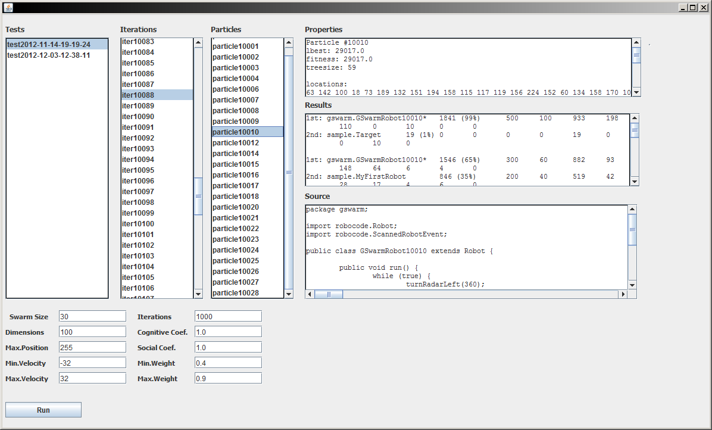

Obr. 26. Ukážka používateľského rozhrania.

# Príloha C: Technická dokumentácia

## C.1 Existujúce techniky používané v hre Robocode

### C.1.1 Metódy pohybu

Tab. 19. Metódy pohybu.

|  |  |
| --- | --- |
| Názov | Opis |
| Anti-Gravity | vytvorenie antigravitačných miest na základe pozícií objektov a udalostí, ktoré následne pôsobia silou na tank |
| Bullet Shadow | vykonávanie pohybu na základe vlastnej streľby, ktorá definuje bezpečné miesta pri vlnách nepriateľskej streľby |
| Circle | pohyb v kruhoch |
| Flattener | snaha o vyhýbanie sa navštívených miest na základe pamätanie si histórie vlastného pohybu |
| GoTo | priamy pohyb k zvolenej pozícii |
| Linear | pohyb pozdĺž priamky |
| Mirror | kopírovanie pohybu protivníka |
| Multi-Mode | prepínanie medzi viacerými typmi pohybu |
| Orbit | lineárny pohyb s udržiavaním si konštantnej vzdialenosti od protivníka |
| Oscillation | opakovaný pohyb podľa špecifikovaného vzoru |
| Random | forma pohybu, kde je smer pohybu vygenerovaný náhodným generátorom čísel |
| Ramming | narážanie do protivníka |
| Stop And Go | krátky posun v prípade zaznamenania streľby protivníkom |
| Wall | pohyb pozdĺž stien |
| Wall Smoothing | vyhýbanie sa stenám bez nutnosti použitia reverzného pohybu |
| Wave Surfing | vyhýbanie sa zaznamenaným vlnám nepriateľských striel, kde vlna predstavuje všetky možné polohy striel |

Tab. 20. Porovnanie metód pohybu.

|  |  |  |
| --- | --- | --- |
| Názov | Výhody | Nevýhody |
| Anti-Gravity | malá veľkosť implementácie, vhodné pre Melee robotov | nastavenie váh síl pre veľký počet miest |
| Bullet Shadow | používané najlepšími robotmi | rozsiahla veľkosť implementácie |
| Circle | malá veľkosť implementácie | predvídateľnosť |
| Flattener | zmätenie protivníkov, ktorí vykonávajú streľbu na základe histórie pohybu | možnosť nahradenia náhodným pohybom |
| GoTo | malá veľkosť implementácie | predvídateľnosť |
| Linear | malá veľkosť implementácie | predvídateľnosť |
| Mirror | malá veľkosť implementácie, efektívne proti protivníkom so zložitejším pohybom | nepoužiteľné proti jednoduchým pohybom protivníka |
| Multi-Mode | vyššia pravdepodobnosť použitia vhodnejšej metódy pohybu | relatívne väčšia veľkosť implementácie |
| Orbit | malá veľkosť implementácie, vhodne zvolená vzdialenosť zlepšuje výsledky | voľba vzdialenosti |
| Oscillation | malá veľkosť implementácie | malá kontrola nad absolútnou pozíciou v aréne |
| Random | ťažké predvídanie pohybu protivníkom, malá veľkosť implementácie | nastavenie váh a spúšťačov pre zmenu |
| Ramming | dodatočný bonus za náraz | jednoduché zasiahnutie nepriateľskou streľbou |
| Stop And Go | malá veľkosť implementácie, účinné proti jednoduchším metódam streľby | neúčinné proti pokročilejším metódam streľby |
| Wall | problematické pre určité druhy streľby | neúčinné proti väčšine metód streľby |
| Wall Smoothing | vyhýbanie sa pozíciám, ktoré sú náchylné na zmenšenie priestoru pohybu | čiastočné zmenšenie priestoru a možností pohybu |
| Wave Surfing | používané najlepšími robotmi | rozsiahla veľkosť implementácie |

### C.1.2 Metódy zameriavania

Tab. 21. Metódy zameriavania protivníka.

|  |  |
| --- | --- |
| Názov | Opis |
| Angular | štatistické zameriavanie, ktoré spočíva v hľadaní faktora korelácie medzi uhlovou rýchlosťou protivníka a uhlom streľby |
| Area | zameriavanie na určitú oblasť arény namiesto robota |
| Circular | metóda predpokladajúca, že robot bude pokračovať v pohybe rovnakým zatočením a rovnakou rýchlosťou |
| Dynamic Clustering | vyhľadávanie vhodných výsledkov v záznamoch, ktoré sú podobné aktuálnej situácii pomocou klastrovania |
| Guess Factor | štatistické zameriavanie, ktoré berie do úvahy smer pohybu protivníka a možnosti úteku v momente vykonania streľby |
| Head-Fake | zameriavanie s predpokladom, že protivník náhle zmení smer pohybu |
| Head-On | jednoduchá metóda, ktorá zameriava na miesto, kde bol protivník posledný krát zaznamenaný |
| Linear | metóda predpokladajúca, že robot bude pokračovať v pohybe rovnakým smerom a rovnakou rýchlosťou |
| Mean | metóda používajúca priemerovanie zaznamenaných dát za účel vykonania predikcie pohybu |
| Multiple Choice | štatistický výber z viacerých možností metód zameriavania |
| Neural | použitie neurónovej siete za účelom predpovedať pohyb protivníka |
| Pattern Matching | logovacia metóda, ktorá sa snaží vykonať predikciu na základe vyhľadania vhodnej vzorky z poslednej pohybov protivníka |
| Play It Forward | logovacia metóda, ktorá vygeneruje uhol streľby na základe histórie pohybu protivníka simuláciou jeho budúceho pohybu |
| Random | jednoduchá metóda, ktorá vyberie náhodný smer streľby z určitého intervalu |
| Virtual Guns | výber streľby zo sady virtuálnych zbraní pomocou váh, ktoré sú dynamicky prepočítavané na základe možných zásahov |
| Wiki | hybridná metóda, ktorá zbiera a spracováva dáta nepriateľských vĺn a následne ich používa ako tabuľku pre vykonávanie streľby |

Tab. 22. Porovnanie metód zameriavania protivníka.

|  |  |  |
| --- | --- | --- |
| Názov | Výhody | Nevýhody |
| Angular | relatívne efektívne proti väčšine metód pohybu | nevhodné proti náhodným pohybom, potreba štatistickej vzorky |
| Area | vhodné v súbojoch proti viacerým robotom | v súboji 1 proti 1 |
| Circular | vhodné proti krúživému pohybu | nevhodné proti zložitejším metódam pohybu |
| Dynamic Clustering | vysoká úspešnosť proti väčšine metód pohybu | rozsiahla veľkosť implementácie |
| Guess Factor | vysoká úspešnosť proti väčšine metód pohybu | rozsiahla veľkosť implementácie |
| Head-Fake | malá veľkosť implementácie | nevhodné proti zložitejším metódam pohybu |
| Head-On | malá veľkosť implementácie | nevhodné proti zložitejším metódam pohybu |
| Linear | malá veľkosť implementácie | nevhodné proti zložitejším metódam pohybu |
| Mean | rozširuje konkrétne metódy zameriavania | logovanie je možné nakaziť zlými dátami, tvorba váh |
| Multiple Choice | dosiahnutie vysokej úspešnosti proti konkrétnym typom pohybu | tvorba váh, relatívne rozsiahla veľkosť implementácie |
| Neural | prispôsobovanie streľby na základe rôznych indikátorov | rozsiahla veľkosť implementácie |
| Pattern Matching | malá veľkosť implementácie | logovanie je možné nakaziť zlými dátami |
| Play It Forward | proti jednoduchším typom pohybu sa dosahuje vysoká úspešnosť | logovanie je možné nakaziť zlými dátami |
| Random | malá veľkosť implementácie | neúčinné proti zložitejším metódam pohybu |
| Virtual Guns | možnosť okamžitého prepnutia na účinnejšiu metódu streľby | relatívne rozsiahla veľkosť implementácie |
| Wiki | vysoká úspešnosť proti väčšine metód pohybu | rozsiahla veľkosť implementácie |

## C.2 Technické aspekty vývoja robotov

### C.2.1 Taurus

Tab. 23. Opis parametrizácie a metód použitých vo výpočte.

|  |  |
| --- | --- |
| Názov | Opis |
| algoritmus hľadania | gramatický roj |
| regresia | behaviorálna |
| veľkosť roja | 30 častíc |
| veľkosť vektora častice | 100 dimenzií |
| rozmer stavového priestoru | 255 |
| maximálna rýchlosť častice | 32 |
| sociálny a kognitívny koeficient | 1.0 |
| váha zotrvačnosti | od 0.9 do 0.4 |
| metóda výpočtu fitnes | progresívna na základe totálneho skóre z 10 kôl (kap. 3.2.5) |
| trénovacia množina | Target, MyFirstRobot, Rumbler, Crazy, Tracker, Walls |
| iterácia nálezu | 88 |
| počet iterácií výpočtu | 150 |
| veľkosť programu (stromu) | 59 |
| princíp činnosti | v prípade zaznamenania nepriateľa radarom sa natočí k nemu, následne strieľa a posúva sa až k stene |
| hlavný nedostatok vývoja | nerovnomerné generovanie stromu správania |

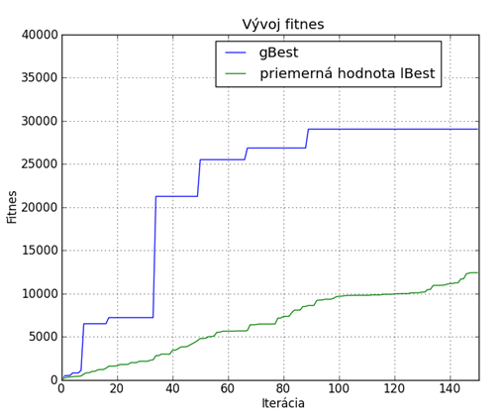

Obr. 27. Vývoj globálnej (gBest) a priemernej lokálnej (lBest) fitnes počas výpočtu.

### C.2.2 Focus

Tab. 24. Opis parametrizácie a metód použitých vo výpočte.

|  |  |
| --- | --- |
| Názov | Opis |
| algoritmus hľadania | paralelné gramatické roje |
| regresia | behaviorálna |
| veľkosť roja | 300 častíc (pre každý roj 100) |
| veľkosť vektora častice | 100 dimenzií |
| rozmer stavového priestoru | 255 |
| maximálna rýchlosť častice | 32 |
| sociálny a kognitívny koeficient | 1.0 |
| váha zotrvačnosti | od 0.9 do 0.4 |
| metóda výpočtu fitnes | progresívna na základe počtu víťazstiev z 20 kôl (kap. 3.2.5) |
| trénovacia množina | MyFirstRobot, RamFire, Crazy, Tracker, Fire, TrackFire, VelociRobot, SpinBot, GuessFactor |
| iterácia nálezu | 99 |
| počet iterácií výpočtu | 100 |
| veľkosť programu (stromu) | 39 |
| princíp činnosti | okamžité natočenie tela aj zbrane k zaznamenanému robotovi so streľbou |
| hlavný nedostatky vývoja | dlhší čas výpočtu |

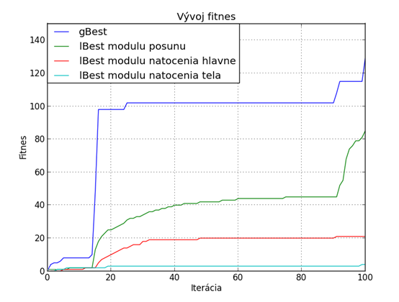

Obr. 28. Vývoj globálnej (gBest) a priemerných lokálnych (lBest) fitnes počas výpočtu.

Tab. 25. Zoznam trénovacej množiny robotov pri vývoji Focusa.

|  |  |
| --- | --- |
| Robot | Limit počtu víťazstiev pre prechod k nasledujúcemu súperovi (z 20 súbojov) |
| MyFirstRobot | 14 |
| RamFire | 14 |
| Crazy | 14 |
| Tracker | 14 |
| Fire | 14 |
| TrackFire | 14 |
| VelociRobot | 10 |
| SpinBot | 5 |
| GuessFactor | - |

### C.2.3 Carousel

Tab. 28. Opis parametrizácie a metód použitých vo výpočte.

|  |  |
| --- | --- |
| Názov | Opis |
| algoritmus hľadania | paralelné gramatické roje |
| regresia | behaviorálna |
| veľkosť roja | 300 častíc (pre každý roj 100) |
| veľkosť vektora častice | 100 dimenzií |
| rozmer stavového priestoru | 255 |
| maximálna rýchlosť častice | 32 |
| sociálny a kognitívny koeficient | 1.0 |
| váha zotrvačnosti | od 0.9 do 0.4 |
| gramatika | základná (kap. 3.2.3.1) |
| metóda výpočtu fitnes | progresívna na základe počtu víťazstiev z 20 kôl (kap. 3.2.5) |
| trénovacia množina | MyFirstRobot, RamFire, Crazy, Tracker, Fire, TrackFire, VelociRobot, SpinBot, GuessFactor, Peryton, Walls, GP-Bot, Duelist |
| iterácia nálezu | 64 |
| počet iterácií výpočtu | 100 |
| veľkosť programu (stromu) | 33 (5, 20, 8) |
| princíp činnosti | krúživý pohyb a okamžitá streľba |
| hlavný nedostatky vývoja | dlhší čas výpočtu |

Tab. 26. Zoznam nepriateľských robotov progresívnej metódy testovania.

|  |  |
| --- | --- |
| Robot | Limit počtu víťazstiev pre prechod k nasledujúcemu súperovi (z 20 súbojov) |
| MyFirstRobot | 10 |
| RamFire | 10 |
| Crazy | 10 |
| Tracker | 10 |
| Fire | 10 |
| TrackFire | 10 |
| VelociRobot | 10 |
| SpinBot | 5 |
| GuessFactor | 5 |
| Peryton | 5 |
| Walls | 5 |
| GP-Bot | 5 |
| Duelist | - |

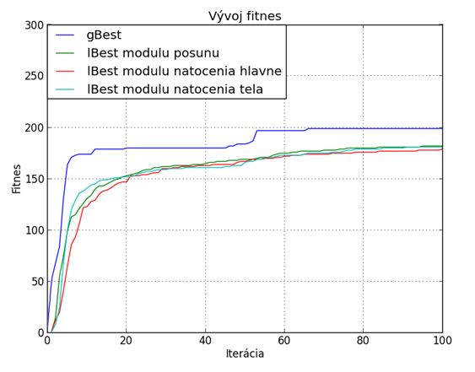

Obr. 29. Vývoj globálnej (gBest) a priemerných lokálnych (lBest) fitnes počas výpočtu.

### C.2.4 Phoenix

Tab. 27. Opis parametrizácie a metód použitých vo výpočte.

|  |  |
| --- | --- |
| Názov | Opis |
| algoritmus hľadania | paralelné gramatické roje |
| regresia | behaviorálna |
| veľkosť roja | 100 častíc (pre každý roj 50) |
| veľkosť vektora častice | 100 dimenzií |
| rozmer stavového priestoru | 255 |
| maximálna rýchlosť častice | 32 |
| sociálny a kognitívny koeficient | 1.0 |
| váha zotrvačnosti | od 0.9 do 0.4 |
| metóda výpočtu fitnes | komplexná na základe priemerného pomerového skóre z 20 zápasov |
| trénovacia množina | Peryton, GP-Bot, Sparrow |
| iterácia nálezu | 19 |
| počet iterácií výpočtu | 100 |
| veľkosť programu (stromu) | 32 (8, 24) |
| princíp činnosti | krúživý pohyb, okamžitá streľba a technika zameriavania pre streľbu Head-On |
| hlavný nedostatky vývoja | nízka konkurencieschopnosť proti robotom mimo základnú množinu |

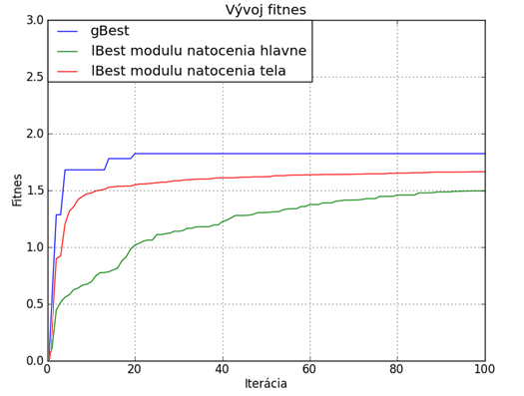

Obr. 30. Vývoj globálnej (gBest) a priemerných lokálnych (lBest) fitnes počas výpočtu.

### C.2.5 Ringo 1.0

Tab. 28. Opis parametrizácie a metód použitých vo výpočte.

|  |  |
| --- | --- |
| Názov | Opis |
| algoritmus hľadania | gramatický roj |
| regresia | parametrická |
| veľkosť roja | 50 častíc |
| veľkosť vektora častice | 7 dimenzií |
| rozmer stavového priestoru | 100 |
| maximálna rýchlosť častice | 32 |
| sociálny a kognitívny koeficient | 1.0 |
| váha zotrvačnosti | od 0.9 do 0.4 |
| metóda výpočtu fitnes | komplexná na základe priemerného pomerového skóre z 20 zápasov |
| trénovacia množina | Peryton 1.1, GP-Bot, Sparrow, DuelistMicro |
| iterácia nálezu | 25 |
| počet iterácií výpočtu | 100 |
| princíp činnosti | striedavý krúživý pohyb, čiastočné vyhýbanie sa stenám, prispôsobovanie pohybu protivníkovi |
| hlavný nedostatky vývoja | len priemerná konkurencieschopnosť voči existujúcim NanoBotom |

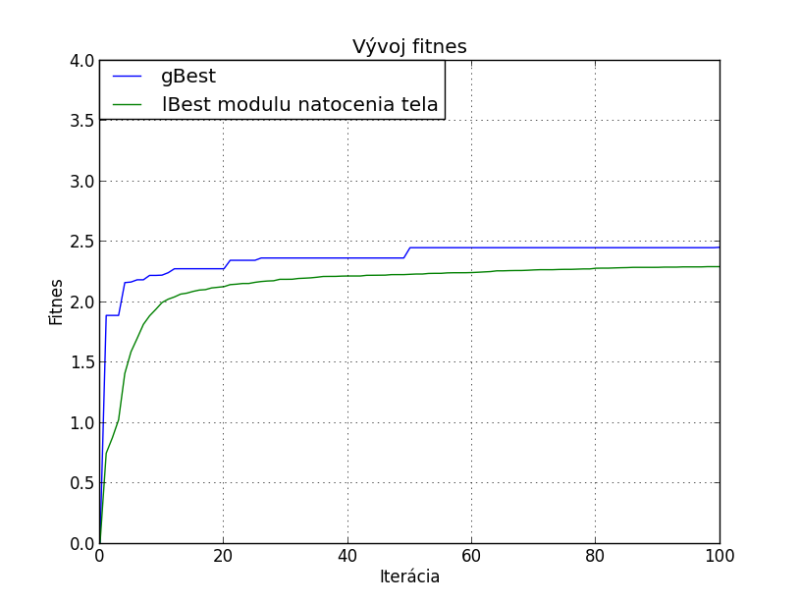

Obr. 31. Vývoj globálnej (gBest) a priemernej lokálnej (lBest) fitnes počas výpočtu.

### C.2.6 Flex 1.0

Tab. 29. Opis parametrizácie a metód použitých vo výpočte.

|  |  |
| --- | --- |
| Názov | Opis |
| algoritmus hľadania | gramatický roj |
| regresia | parametrická |
| veľkosť roja | 60 častíc |
| veľkosť vektora častice | 7 dimenzií |
| rozmer stavového priestoru | 100 |
| maximálna rýchlosť častice | 30 |
| sociálny a kognitívny koeficient | 1.0 |
| váha zotrvačnosti | od 0.9 do 0.4 |
| metóda výpočtu fitnes | komplexná na základe priemerného pomerového skóre z 20 zápasov |
| trénovacia množina | jk.micro.Toorkild 0.4.5, jam.micro.RaikoMicro 1.44, voidios.micro.Jen 1.11, rz.GlowBlow 2.31 |
| iterácia nálezu | 43 |
| počet iterácií výpočtu | 100 |
| princíp činnosti | streľba na základe váh virtuálnych zbraní, výber stratégie streľby a pohybu na základe úspešnosti |

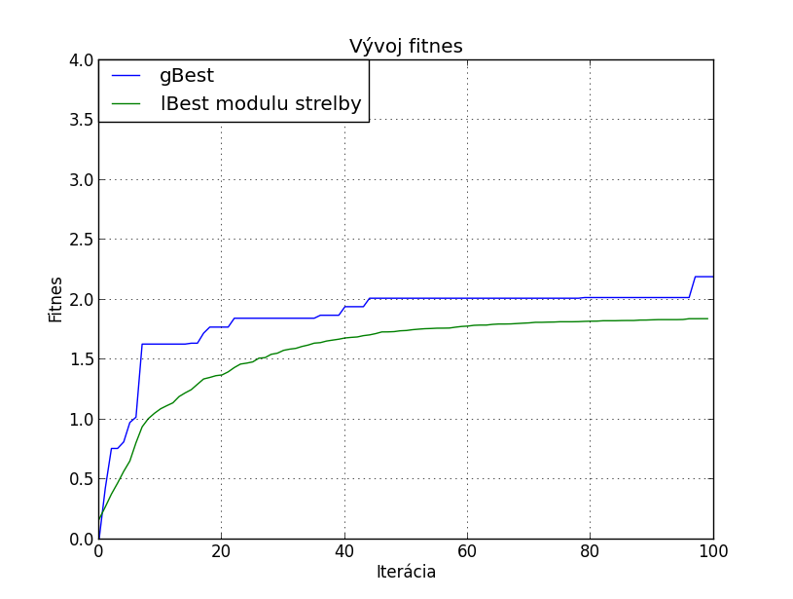

Obr. 32. Vývoj globálnej (gBest) a priemernej lokálnej (lBest) fitnes počas výpočtu.

### C.2.7 Ringo 2.0

Tab. 30. Opis parametrizácie a metód použitých vo výpočte.

|  |  |
| --- | --- |
| Názov | Opis |
| algoritmus hľadania | gramatický roj |
| regresia | symbolická |
| veľkosť roja | 30 častíc |
| veľkosť vektora častice | 255 dimenzií |
| rozmer stavového priestoru | 100 |
| maximálna rýchlosť častice | 32 |
| sociálny a kognitívny koeficient | 1.0 |
| váha zotrvačnosti | od 0.9 do 0.4 |
| metóda výpočtu fitnes | komplexná na základe priemerného pomerového skóre z 20 zápasov |
| trénovacia množina | GPBot, casey.Flump 1.0, ratosh.Wesco 1.4, robar.nano.BlackWidow 1.3 |
| iterácia nálezu | 51 |
| počet iterácií výpočtu | 100 |
| princíp činnosti | rovnaký ako v prípade Ringa 1.0, ale sila streľby závisí od viacerých indikátorov stavu |

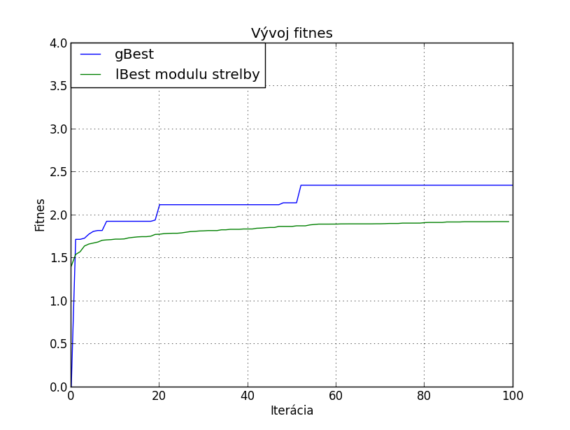

Obr. 33. Vývoj globálnej (gBest) a priemernej lokálnej (lBest) fitnes počas výpočtu.

## C.3 Podrobné výsledky testovania robotov

Tab. 31. Výsledky získaného skóre v testovaní proti manuálne vytvoreným robotom

(stĺpec *RoboRumble* predstavuje umiestnenie robota v tejto lige).

|  |  |  |  |  |  |  |  |  |  |  |  |  |  |
| --- | --- | --- | --- | --- | --- | --- | --- | --- | --- | --- | --- | --- | --- |
| **Súper** | **RoboRumble** | **Rumbler** | **Taurus** | **Focus** | **HarperBot** | **Carousel** | **GP-BotC** | **Phoenix** | **Ringo 1.0** | **GP-BotA** | **Ringo 2.0** | **Flex 1.0** | **Flex 1.5** |
| **sample.Crazy 1.0** | 975. | 51% | 53% | 70% | 86% | 83% | 86% | 86% | 77% | 80% | 89% | 94% | 99% |
| **sample.Tracker 1.0** | 964. | 42% | 52% | 67% | 83% | 85% | 93% | 93% | 99% | 98% | 99% | 96% | 99% |
| **sample.TrackFire 1.0** | 955. | 33% | 31% | 59% | 64% | 81% | 87% | 94% | 98% | 96% | 97% | 94% | 99% |
| **sample.RamFire 1.0** | 951. | 40% | 52% | 68% | 67% | 80% | 89% | 88% | 97% | 96% | 97% | 99% | 99% |
| **sample.VelociRobot 1.0** | 946. | 48% | 44% | 63% | 74% | 73% | 85% | 89% | 92% | 95% | 96% | 86% | 98% |
| **sample.SpinBot 1.0** | 934. | 44% | 47% | 41% | 72% | 77% | 83% | 87% | 93% | 96% | 94% | 92% | 99% |
| **sample.Walls 1.0** | 918. | 4% | 12% | 11% | 65% | 58% | 43% | 37% | 25% | 51% | 27% | 84% | 94% |
| **gg.Peryton 1.1** | - | 11% | 10% | 17% | 55% | 42% | 64% | 72% | 73% | 54% | 72% | 82% | 81% |
| **NDH.GuessFactor 1.0** | 698. | 10% | 13% | 16% | 51% | 49% | 64% | 73% | 69% | 60% | 72% | 65% | 61% |
| **dummy.micro.Sparrow 2.5** | 504. | 7% | 3% | 6% | 25% | 25% | 43% | 51% | 46% | 55% | 46% | 72% | 62% |
| **apv.Cannibal 1.1** | 431. | 37% | 32% | 47% | 21% | 23% | 30% | 34% | 31% | 34% | 34% | 43% | 53% |
| **apv.Aspid 1.7** | 187. | 9% | 5% | 12% | 8% | 17% | 16% | 19% | 24% | 27% | 21% | 44% | 42% |
| **abc.Tron 2.02** | 172. | 14% | 9% | 11% | 8% | 14% | 17% | 15% | 18% | 20% | 18% | 41% | 43% |
| **cx.mini.Cigaret 1.31** | 123. | 6% | 6% | 7% | 15% | 12% | 15% | 14% | 19% | 18% | 19% | 39% | 42% |
| **Priemer** | **-** | **25%** | **26%** | **35%** | **50%** | **51%** | **58%** | **61%** | **62%** | **63%** | **63%** | **74%** | **77%** |

Tab. 32. Výsledky počtu výhier v testovaní proti manuálne vytvoreným robotom

(stĺpec *RoboRumble* predstavuje umiestnenie robota v tejto lige).

|  |  |  |  |  |  |  |  |  |  |  |  |  |
| --- | --- | --- | --- | --- | --- | --- | --- | --- | --- | --- | --- | --- |
| **Súper** | **RoboRumble** | **Rumbler** | **Taurus** | **Focus** | **Carousel** | **GP-BotC** | **Phoenix** | **Ringo 1.0** | **GP-BotA** | **Ringo 2.0** | **Flex 1.0** | **Flex 1.5** |
| **sample.Crazy 1.0** | 975. | 34% | 44% | 62% | 72% | 76% | 75% | 55% | 61% | 81% | 100% | 100% |
| **sample.Tracker 1.0** | 964. | 28% | 49% | 95% | 99% | 100% | 100% | 100% | 100% | 100% | 99% | 100% |
| **sample.TrackFire 1.0** | 955. | 6% | 3% | 98% | 92% | 88% | 100% | 100% | 100% | 100% | 100% | 100% |
| **sample.RamFire 1.0** | 951. | 25% | 62% | 93% | 96% | 99% | 100% | 100% | 100% | 99% | 100% | 100% |
| **sample.VelociRobot 1.0** | 946. | 50% | 43% | 58% | 67% | 86% | 95% | 93% | 97% | 100% | 98% | 99% |
| **sample.SpinBot 1.0** | 934. | 33% | 41% | 24% | 75% | 87% | 94% | 98% | 99% | 99% | 100% | 100% |
| **sample.Walls 1.0** | 918. | 0% | 3% | 3% | 33% | 14% | 7% | 1% | 18% | 3% | 95% | 93% |
| **gg.Peryton 1.1** | - | 0% | 0% | 1% | 27% | 62% | 74% | 66% | 33% | 68% | 91% | 85% |
| **NDH.GuessFactor 1.0** | 698. | 0% | 0% | 0% | 54% | 74% | 85% | 79% | 64% | 85% | 78% | 71% |
| **dummy.micro.Sparrow 2.5** | 504. | 0% | 0% | 0% | 13% | 34% | 46% | 35% | 46% | 44% | 81% | 65% |
| **apv.Cannibal 1.1** | 431. | 17% | 6% | 26% | 9% | 12% | 19% | 18% | 11% | 27% | 44% | 55% |
| **apv.Aspid 1.7** | 187. | 0% | 0% | 2% | 4% | 1% | 2% | 12% | 9% | 8% | 41% | 39% |
| **abc.Tron 2.02** | 172. | 0% | 0% | 0% | 1% | 1% | 0% | 0% | 2% | 1% | 32% | 36% |
| **cx.mini.Cigaret 1.31** | 123. | 0% | 0% | 0% | 2% | 2% | 2% | 4% | 3% | 7% | 34% | 37% |
| **Priemer** | **-** | **14%** | **18%** | **33%** | **46%** | **53%** | **57%** | **54%** | **53%** | **59%** | **78%** | **77%** |

Tab. 33. Výsledky získaného skóre v testovaní proti evolvovaným robotom.

|  |  |  |  |  |  |  |  |  |  |  |  |
| --- | --- | --- | --- | --- | --- | --- | --- | --- | --- | --- | --- |
| **Súper** | **Rumbler** | **Taurus** | **Focus** | **Carousel** | **Phoenix** | **GP-BotC** | **Ringo 1.0** | **GP-BotA** | **Ringo 2.0** | **Flex 1.0** | **Flex 1.5** |
| **Rumbler** | - | 54% | 71% | 84% | 89% | 89% | 94% | 96% | 95% | 92% | 97% |
| **Taurus** | 46% | - | 72% | 85% | 91% | 88% | 95% | 96% | 96% | 90% | 95% |
| **Focus** | 29% | 28% | - | 75% | 91% | 83% | 96% | 96% | 95% | 81% | 97% |
| **Carousel** | 16% | 15% | 25% | - | 63% | 59% | 70% | 73% | 73% | 78% | 94% |
| **Phoenix** | 11% | 9% | 9% | 37% | - | 48% | 69% | 70% | 72% | 65% | 94% |
| **GP-BotC** | 11% | 12% | 17% | 41% | 52% | - | 58% | 64% | 63% | 51% | 92% |
| **Ringo 1.0** | 6% | 5% | 4% | 30% | 31% | 42% | - | 61% | 62% | 66% | 91% |
| **GP-BotA** | 4% | 4% | 4% | 27% | 30% | 36% | 39% | - | 53% | 55% | 87% |
| **Ringo 2.0** | 5% | 4% | 5% | 27% | 28% | 37% | 38% | 47% | - | 63% | 89% |
| **Flex 1.0** | 8% | 10% | 19% | 22% | 35% | 49% | 34% | 45% | 37% | - | 57% |
| **Flex 1.5** | 3% | 5% | 3% | 6% | 6% | 8% | 9% | 13% | 11% | 43% | - |
| **Priemer** | **14%** | **15%** | **23%** | **43%** | **52%** | **54%** | **60%** | **66%** | **66%** | **68%** | **89%** |

Tab. 34. Podrobné výsledky počtu výhier v testovaní proti evolvovaným robotom.

|  |  |  |  |  |  |  |  |  |  |  |  |
| --- | --- | --- | --- | --- | --- | --- | --- | --- | --- | --- | --- |
| **Súper** | **Rumbler** | **Taurus** | **Focus** | **Carousel** | **Phoenix** | **GP-BotC** | **Ringo 1.0** | **GP-BotA** | **Ringo 2.0** | **Flex 1.0** | **Flex 1.5** |
| **Rumbler** | - | 63% | 99% | 98% | 98% | 99% | 99% | 100% | 100% | 100% | 100% |
| **Taurus** | 37% | - | 96% | 96% | 100% | 97% | 99% | 100% | 100% | 100% | 98% |
| **Focus** | 1% | 4% | - | 91% | 100% | 92% | 100% | 100% | 100% | 100% | 100% |
| **Carousel** | 2% | 4% | 9% | - | 63% | 60% | 75% | 75% | 80% | 97% | 100% |
| **Phoenix** | 2% | 0% | 0% | 37% | - | 47% | 76% | 75% | 83% | 80% | 100% |
| **GP-BotC** | 1% | 3% | 8% | 40% | 53% | - | 61% | 71% | 73% | 58% | 96% |
| **Ringo 1.0** | 1% | 1% | 0% | 25% | 24% | 39% | - | 64% | 74% | 81% | 98% |
| **GP-BotA** | 0% | 0% | 0% | 25% | 25% | 29% | 36% | - | 65% | 65% | 97% |
| **Ringo 2.0** | 0% | 0% | 0% | 20% | 17% | 27% | 26% | 35% | - | 72% | 95% |
| **Flex 1.0** | 0% | 0% | 0% | 3% | 20% | 42% | 19% | 35% | 28% | - | 59% |
| **Flex 1.5** | 0% | 2% | 0% | 0% | 0% | 4% | 2% | 3% | 5% | 41% | - |
| **Priemer** | **4%** | **8%** | **21%** | **44%** | **50%** | **54%** | **59%** | **66%** | **71%** | **79%** | **94%** |

# Príloha D: Obsah elektronického média

Elektronické médium má nasledovnú štruktúru:

* /**docs** – obsahuje dokumentáciu diplomovej práce,
* /**install** – obsahuje inštalačné súbory prostredí a samotnú aplikáciu,
* /**robots** – obsahuje vyvinutých robotov,
  + /**extern** – obsahuje pokročilú množinu externých robotov,
* /**src** – obsahuje zdrojový kód projektu,
* /**tests** – obsahuje log súbory vykonaných testov.